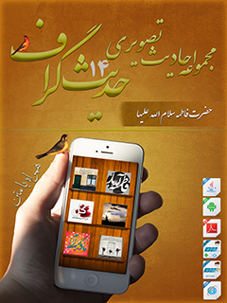

مجموعه احادیث تصویری چهارده معصوم علیهم السلام جلد 2


ghaemiyeh.com

فهرست مطالب
مشخصات کتاب 5
حدیث شماره :1 5
حدیث شماره :2 6
حدیث شماره :3 7
حدیث شماره :4 8
حدیث شماره :5 9
حدیث شماره :6 10
حدیث شماره :7 11
حدیث شماره :8 12
حدیث شماره :10 13
حدیث شماره :12 15
حدیث شماره :13 16
حدیث شماره :14 17
حدیث شماره :15 18
حدیث شماره :16 19
حدیث شماره :17 20
حدیث شماره :18 21
حدیث شماره :19 22
حدیث شماره :20 23
حدیث شماره :21 24
حدیث شماره :22 25
حدیث شماره :23 26
حدیث شماره :24 27
حدیث شماره :25 28
حدیث شماره :26 29
حدیث شماره :27 30
حدیث شماره :28 31
حدیث شماره :29 32
حدیث شماره :30 33
حدیث شماره :31 34
حدیث شماره :32 35
حدیث شماره :33 36
حدیث شماره :34 37
حدیث شماره :35 38
حدیث شماره :36 39
حدیث شماره :37 40
حدیث شماره :38 41
حدیث شماره :39 42
حدیث شماره :40 43
حدیث شماره :41 44
حدیث شماره :42 45
حدیث شماره :43 46
حدیث شماره :44 47
حدیث شماره :45 48
حدیث شماره :46 49
حدیث شماره :47 50
حدیث شماره :48 51
حدیث شماره :49 52
حدیث شماره :50 53
حدیث شماره :51 54
حدیث شماره :52 55
حدیث شماره :53 56
حدیث شماره :54 57
حدیث شماره :55 58
حدیث شماره :56 59
حدیث شماره :57 60
حدیث شماره :58 61
حدیث شماره :59 62
حدیث شماره :60 63

مشخصات کتاب
سرشناسه:مرکز تحقیقات رایانه ای قائمیه اصفهان،1397
عنوان و نام پدیدآور:مجموعه احادیث تصویری حضرت فاطمه سلام الله علیها/ حدیث گراف.
مشخصات نشر دیجیتالی:اصفهان:مرکز تحقیقات رایانه ای قائمیه اصفهان، ۱۳97.
مشخصات ظاهری:نرم افزار تلفن همراه ، رایانه
موضوع:حدیث - هنر- عکس - حضرت فاطمه سلام الله علیها

حدیث شماره :1
حضرت فاطمه علیهاالسلام درجواب امام حسن علیه السلام که پرسیده بود:
چرا برای همسایگان ودیگران دعا می کنی وبرای خوددعا نمی کنی؟فرمودند: اول همسایه، سپس خانه خود
علل الشرائع، ج 1،ص 183
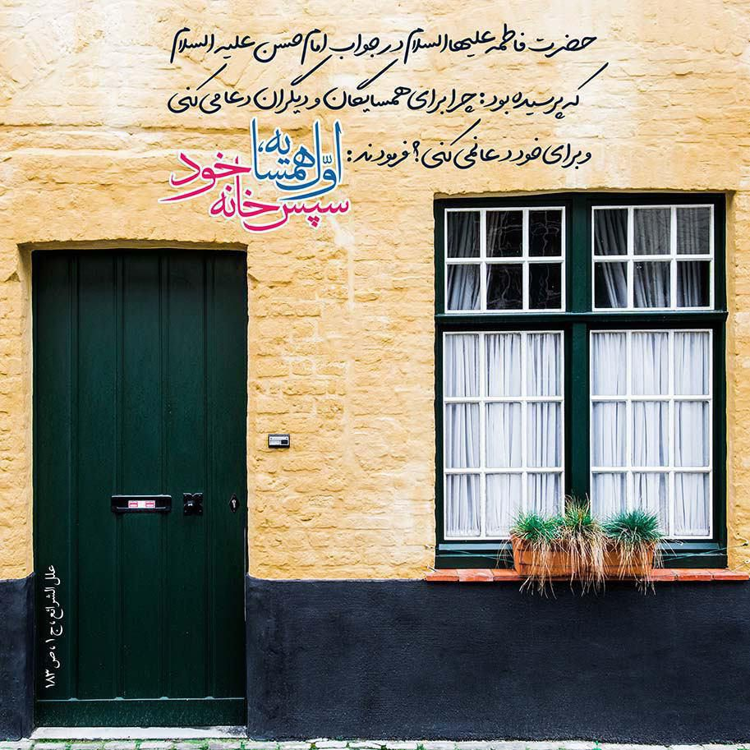
0

حدیث شماره :2
دیگر آن خندۀ زیبا به لب مولا نیست
همه هستند ولی هیچ کسی زهرا نیست
قطرۀ اشک علی تا به ته چاه رسید
چاه فهمید که کسی همچو علی تنها نیست
شهادت حضرت فاطمه سلام الله علیها تسلیت باد

6

حدیث شماره :3
ما زنده به لطف و رحمت زهرائیم
مامور برای خدمت زهرائیم
روزی که تمام خلق حیران هستند
ما منتظر شفاعت زهرائیم
شهادت حضرت فاطمه الزهرا سلام الله علیها تسلیت باد

7

حدیث شماره :4
حضرت فاطمه زهرا علیها السلام :
هر که عبادت خالصانه خود را به درگاه خدا فرا برد ، خداوند عزّ و جلّ بهترین کاری را که به صلاح اوست برایش فرو فرستد
میزان الحکمه، جلد 4، صفحه 49
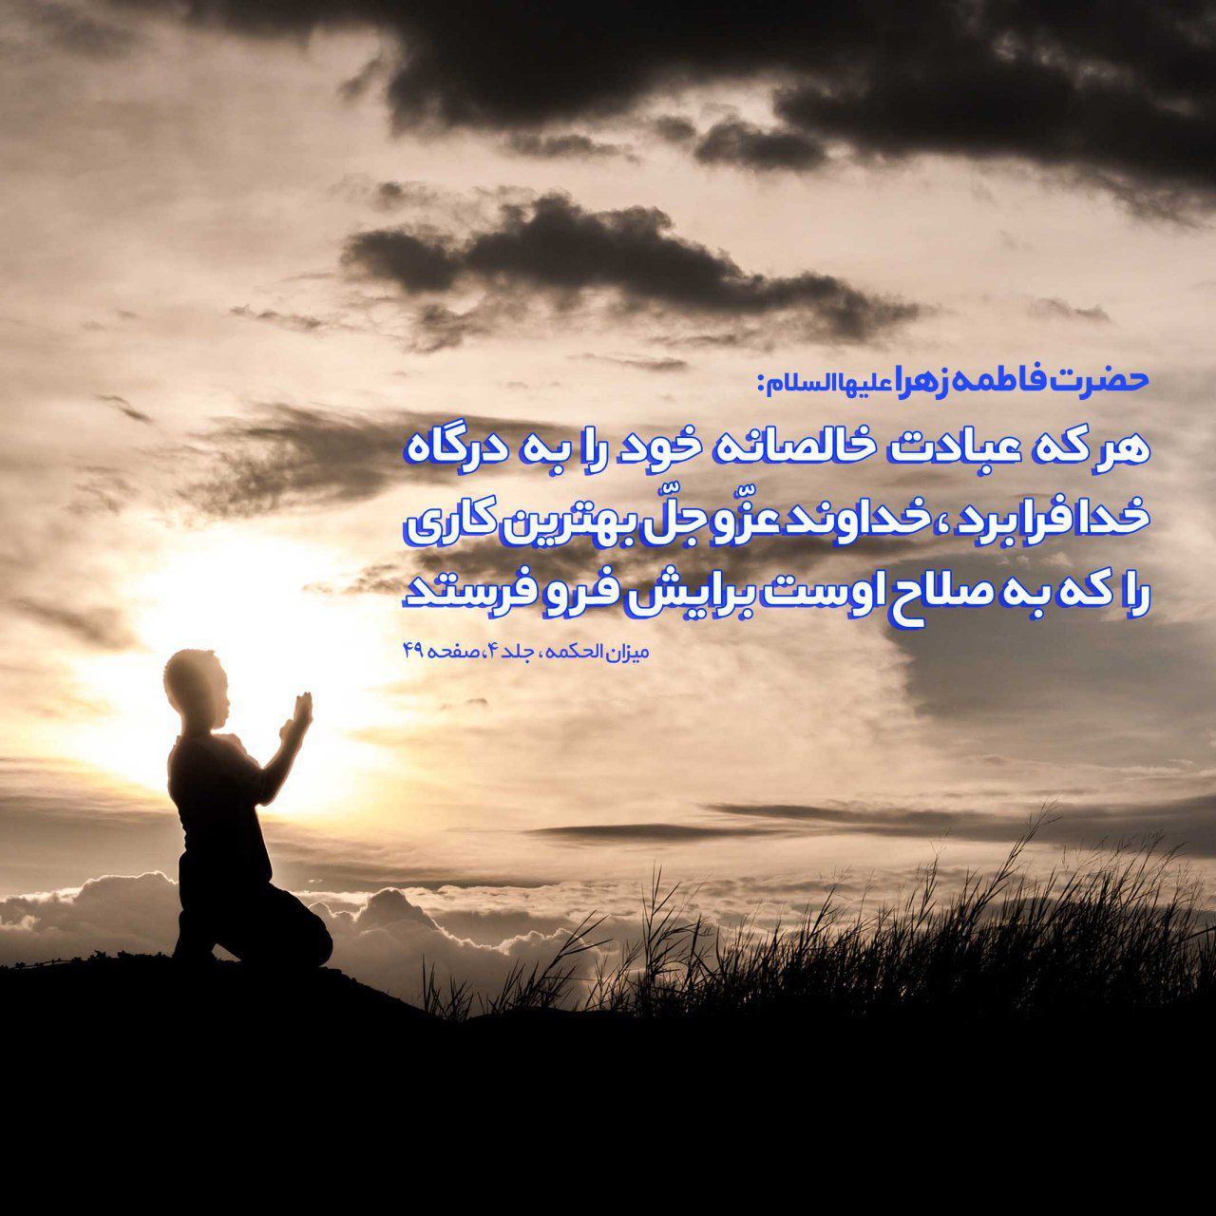
10

حدیث شماره :5
پیامبر اکرم صلی الله علیه و آله:
فاطمه عزیزترین فرد برای من است
میزان الحکمه، جلد1، صفحه314
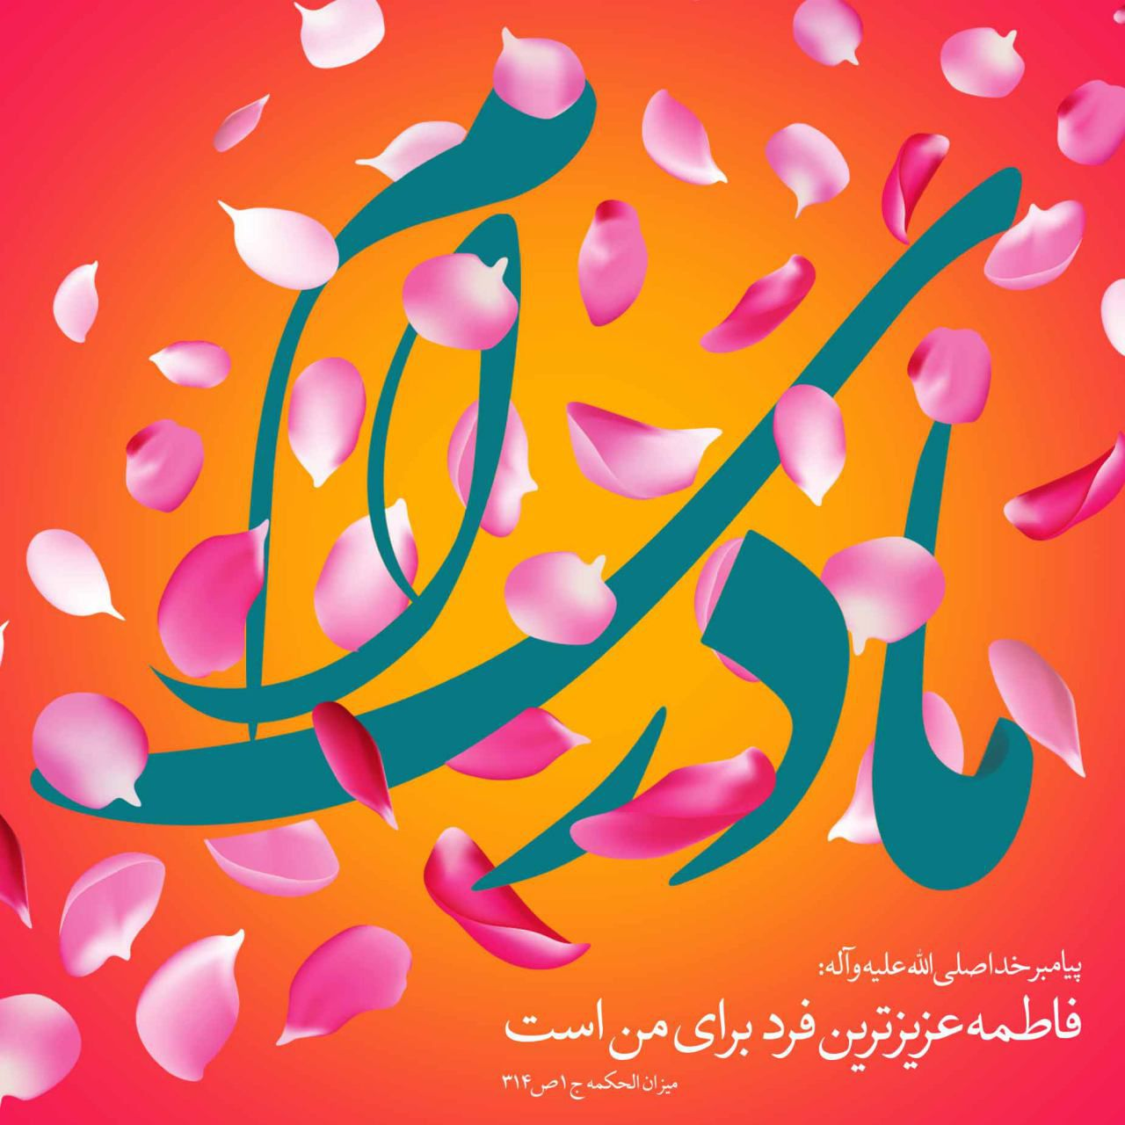
11

حدیث شماره :6
حضرت فاطمه علیها السلام:
هر که عبادت خالصانه خود را به درگاه خدا فرا برد، خداوند عزّوجلّ بهترین کاری را که به صلاح اوست برایش فرو فرستد
میزان الحکمه جلد4 صفحه 49
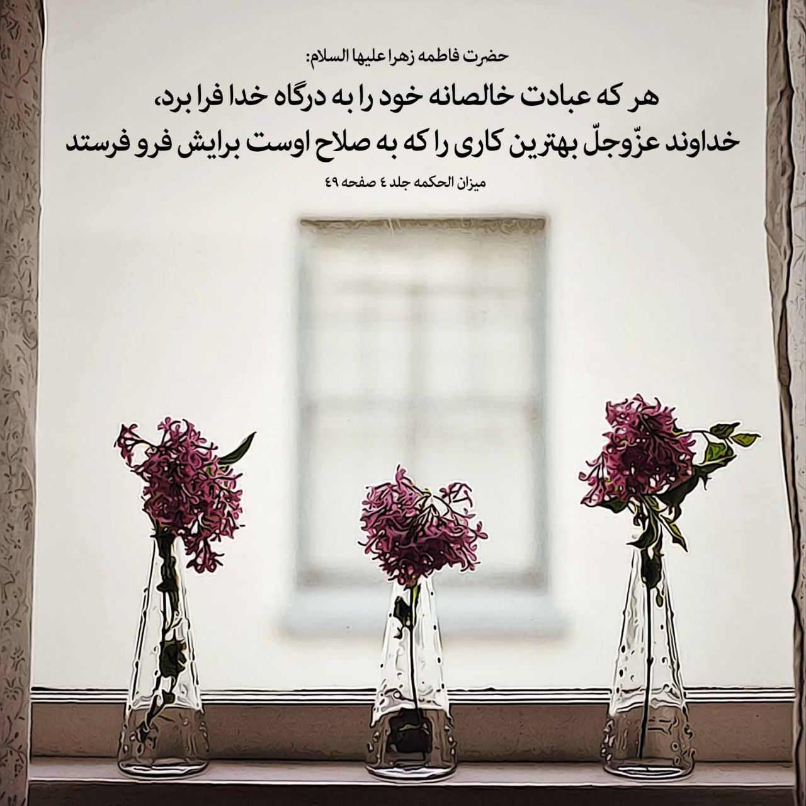
33

حدیث شماره :7
حضرت فاطمه علیهاالسلام درجواب امام حسن علیه السلام که پرسیده بود:
چرا برای همسایگان ودیگران دعا می کنی وبرای خوددعا نمی کنی؟فرمودند: اول همسایه، سپس خانه خود
علل الشرائع، ج 1،ص 183
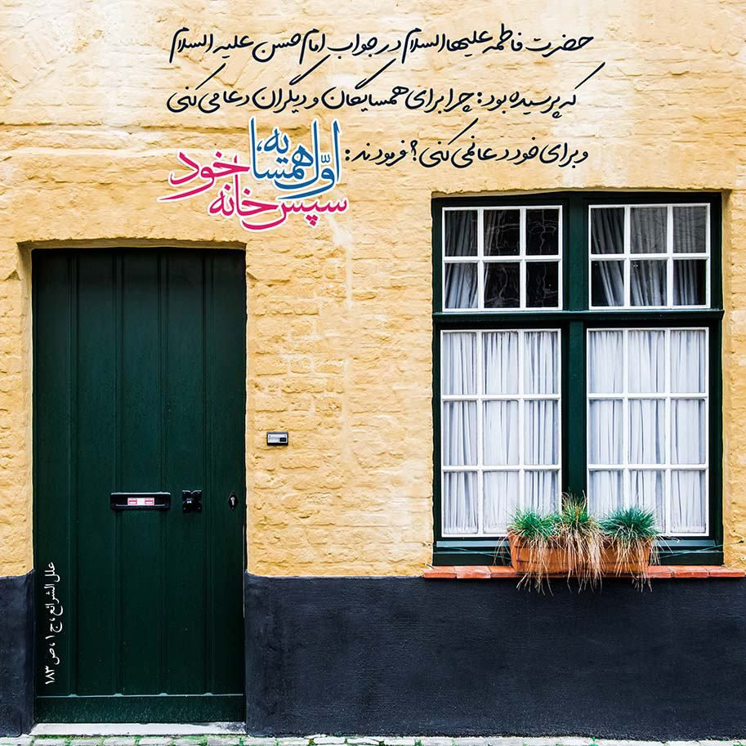
63

حدیث شماره :8
حضرت فاطمه علیهاالسلام :
از دنیای شما محبّت سه چیز در دل من نهاده شد : تلاوت قرآن، نگاه به چهره پیامبر خدا و انفاق در راه خدا
نهج الحیاة، ح 164
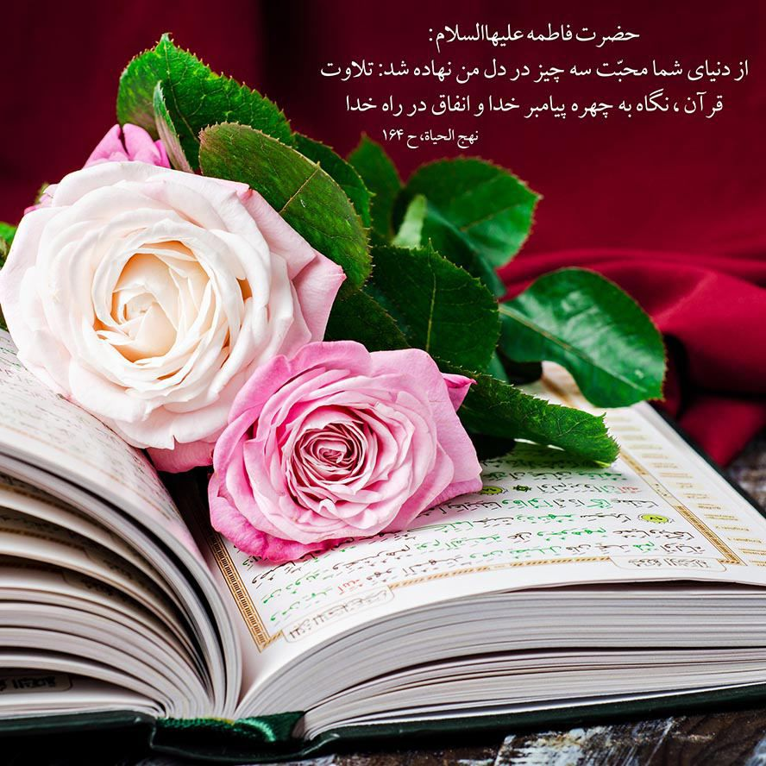
64

حدیث شماره :10
رسول خدا صلی الله علیه و آله وسلم شب بیست و سوم, به صورت افراد آب می پاشید تا آنها را خواب نگیرد و حضرت فاطمه زهرا سلام الله علیها می فرمود: انسان محروم کسی است, که از خیر و فضیلت این شب محروم بماند.
بحار, ج 94, ص 10

046
336

حدیث شماره :12
امام صادق ( علیه السلام )
فاطمه را زهرا نامیدند، چون روزی سه بار در چشم علی علیه السلام می درخشید.
بحارالانوار، ج43، ص 16
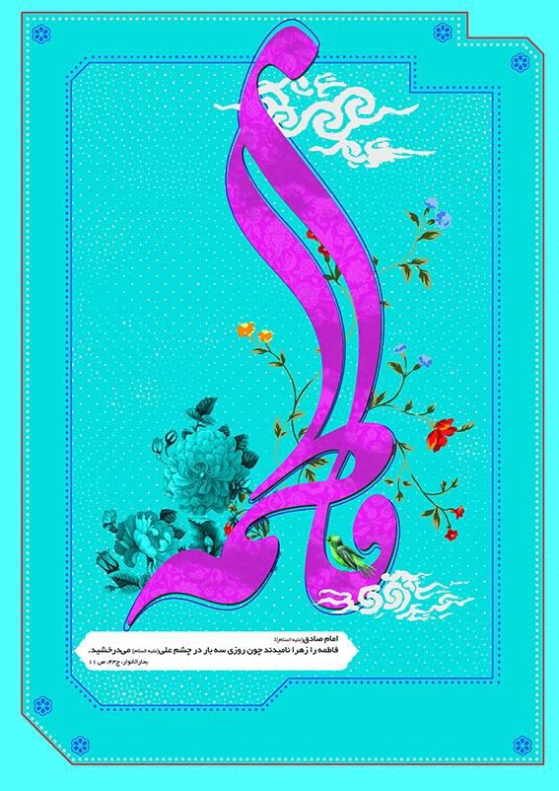
534

حدیث شماره :13
محمد بحر بی پایان رحمت گوهرش زهرا
علی فلک نجات آفرینش لنگرش زهرا
رسول الله می نازد که دارد دختری چون او
کتاب الله می نازد که باشد کوثرش زهرا
میلاد حضرت فاطمه سلام الله علیها مبارک باد
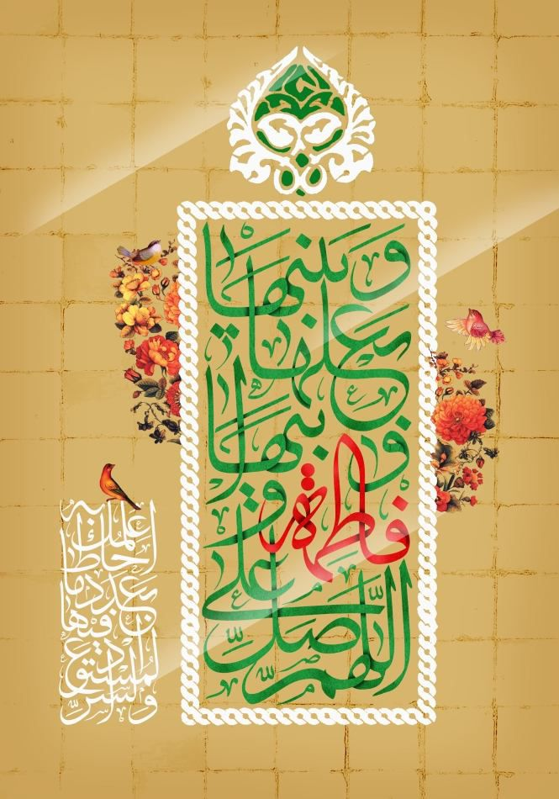
535

حدیث شماره :14
بر عالمیان رحمت رحمن زهراست
در هر دو جهان سرور نِسوان زهراست
نوری که دهد شاخه طوبی از اوست
کوثر که خدا گفته به قرآن زهراست
ولادت حضرت فاطمه سلام الله علیها مبارک باد
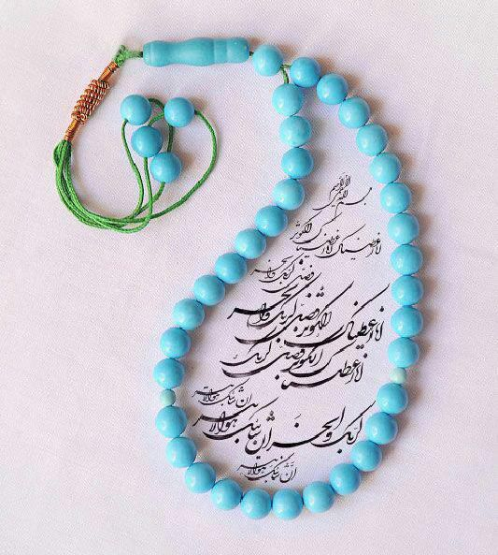
537

حدیث شماره :15
پیامبر اکرم صلی الله علیه و آله:
بی شک خداوند با خشم فاطمه علیها السلام به خشم می آید و با خشنودی او خشنود می شود.
الامالی، شیخ مفید، ص 94
ولادت حضرت فاطمه علیه السلام و روز مادر مبارک

540

حدیث شماره :16
امام زمان علیه السلام:
دختر پیامبر خدا صلی الله علیه و آله برای من الگوی نیکویی است. بحارالانوار، ج 53، ص 180
میلاد حضرت فاطمه سلام الله علیها و روز مادر و روز زن مبارک

541

حدیث شماره :17
بینِ زن ها، به خدا کُفْوْ نداری زهرا
از پر چادرِ خود، نور بِباری زهرا
شبِ میلادِ تو، توأم شده با اوّلِ سال
تو خودت، خالقِ این فصلِ بهاری زهرا
ولادت حضرت فاطمه زهرا س مبارک باد

542

حدیث شماره :18
پیامبر اکرم صلی الله علیه و آله وسلم : هر کس فاطمه علیها السلام دخترم را دوست بدارد، در بهشت با من است، و هر کس با او دشمنی ورزد، در آتش[دوزخ] است.
بحارالانوار،ج 27،ص 116
میلاد حضرت فاطمه س مبارک
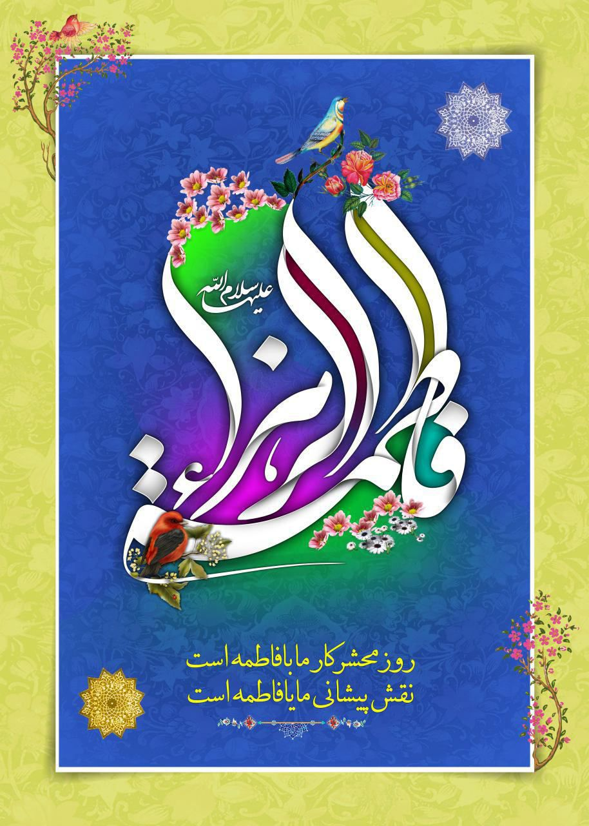
543

حدیث شماره :19
باز از چمن داور، یک غنچه نمایان شد
از یمن قدوم او عالم همه بستان شد
برخیز نما شادی، ایام سرور آمد
چون باز دری بر خلق از روضه ی رضوان شد
ولادت حضرت فاطمه سلام الله علیها مبارک باد
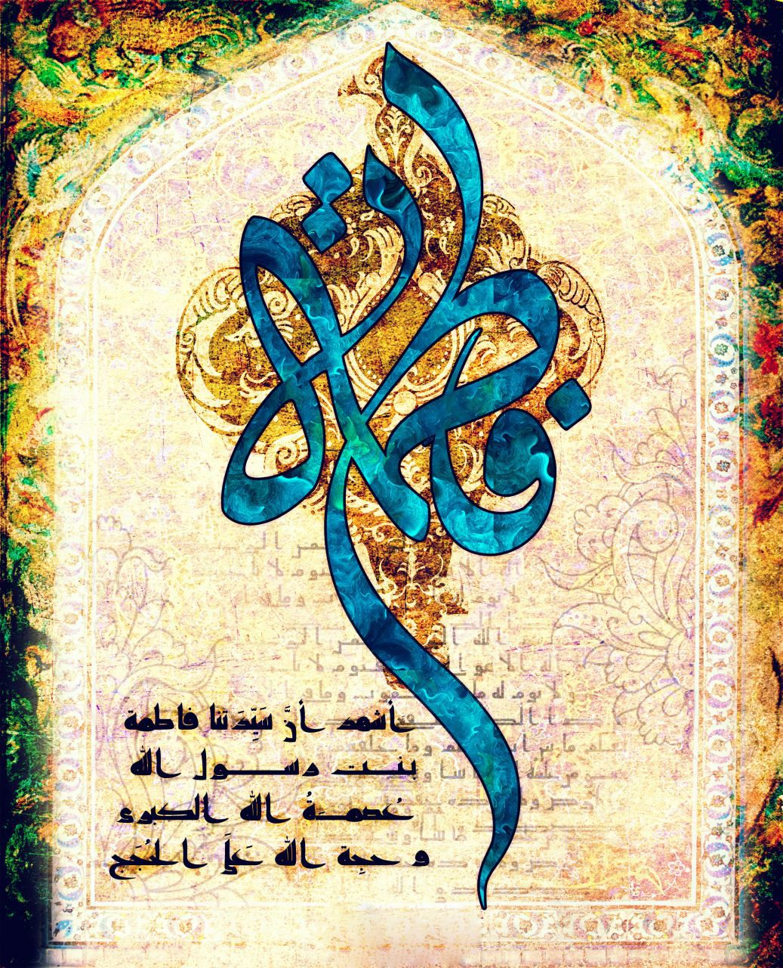
549

حدیث شماره :20
میلاد با سعادت حضرت فاطمه سلام الله علیها و روز زن مبارک
امام صادق علیه السلام فرمود:
هیچ عبادتی زودتر از رعایت حرمت پدر و مادر مسلمان به خاطر خدا انسان را به رضایت خدا نمی رساند.
بحار الانوار، ج74، ص77

550

حدیث شماره :21
جبریل به عرش نقش کوثر زده است
طوبی گل تسبیح به پیکر زده است
از خانه ی کوچک محمد امشب
خورشید زمین و آسمان سر زده است
میلاد حضرت فاطمه سلام الله علیها مبارک باد
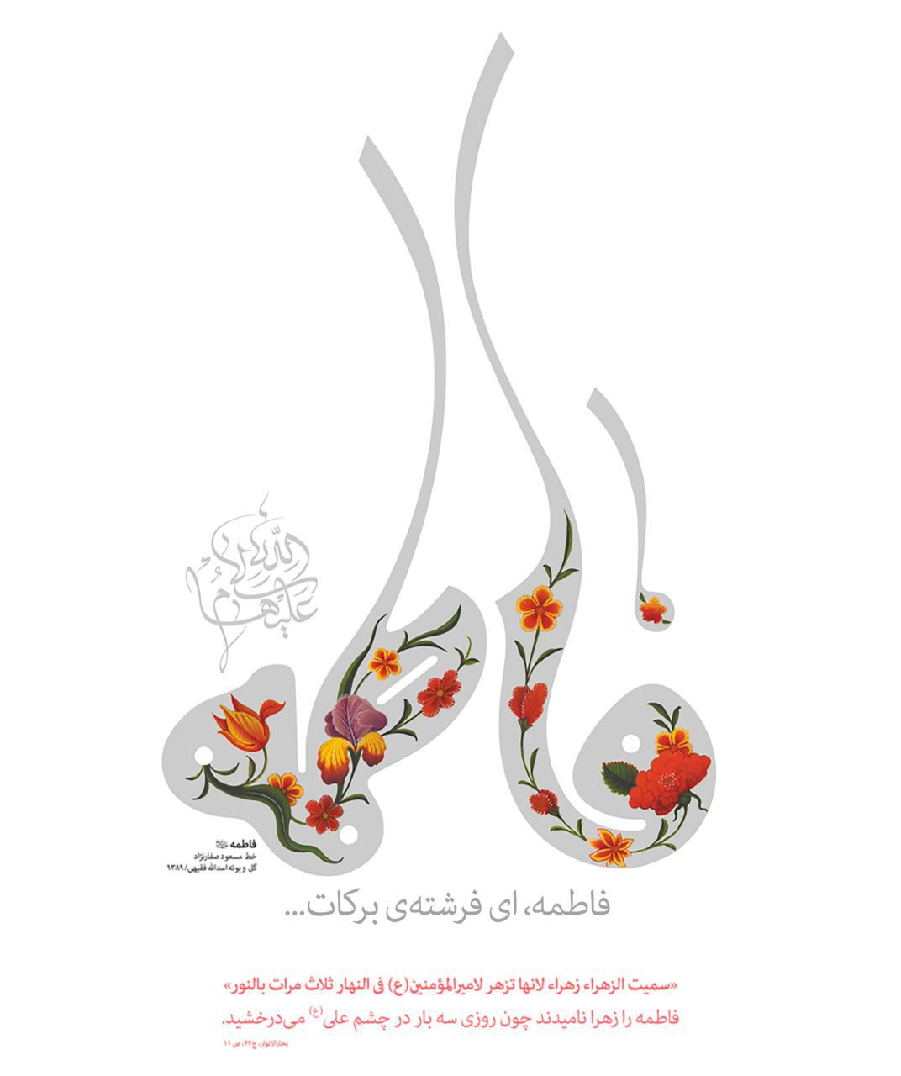
552

حدیث شماره :22
در باغ نبوت از نهال توحید
هنگام سحر گلی شکوفا گردید
چون غنچه ی گل، خدیجه خندید چو دید
زهرا چو گُل محمدی می خندید
میلاد حضرت فاطمه س مبارک
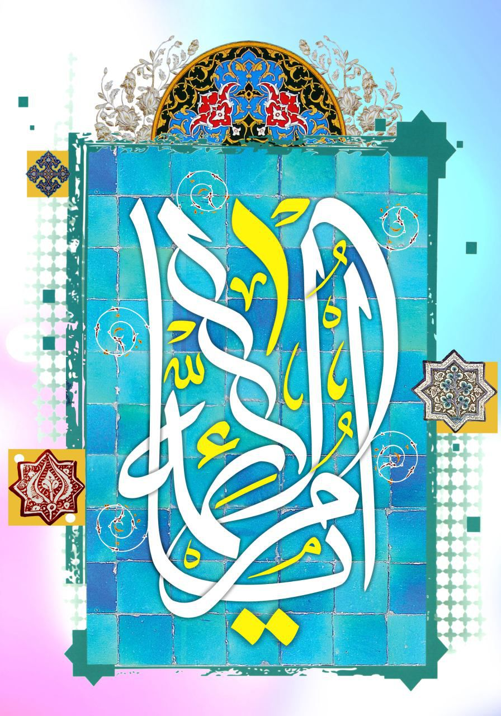
554

حدیث شماره :23
میلاد فرخنده و با سعادت اسوه تمام عیار مکارم و قله رفیع فضائل
صدیقه کبری، حضرت فاطمه زهرا سلام الله علیها
هفته ی بزرگداشت مقام زن و روز مادر
را به همه مادران و زنان سرزمینم تبریک و تهنیت میگویم
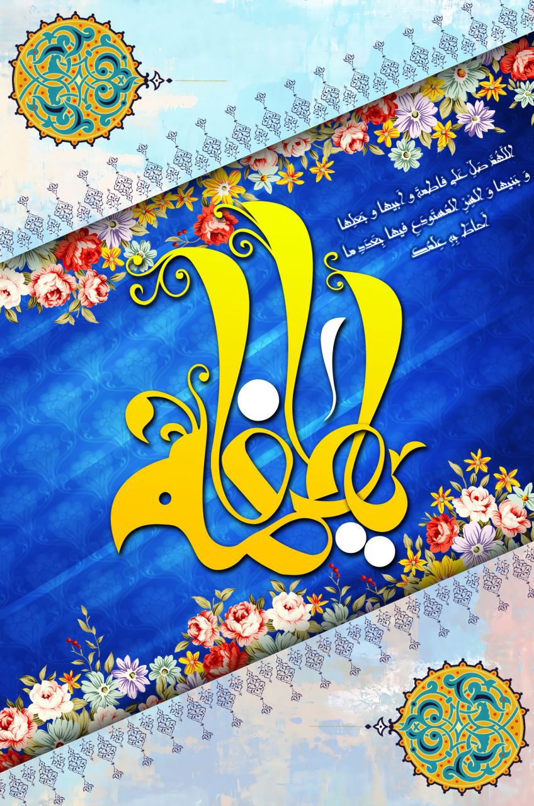
562

حدیث شماره :24
حضرت فاطمه علیه السلام خطاب به حضرت علی علیه السلام : مرا دفن نکن، مگر در شب و قبر مرا به هیچ کس اطلاع نده تا مخفی بماند. بحار، ج78، ص310
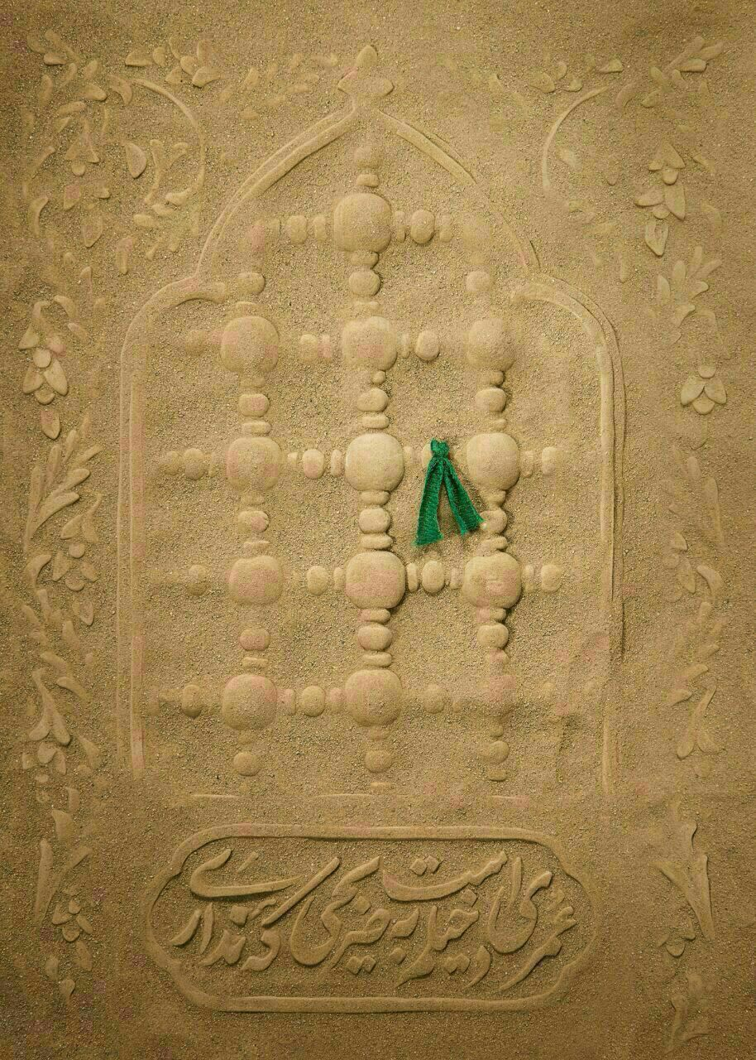
636

حدیث شماره :25
حضرت فاطمه علیه السلام خطاب به حضرت علی علیه السلام : برای من تابوتی تهیه کن که در موقع حمل جنازه، بدنم پیدا نباشد. بحارالانوار ج 43 ص 192
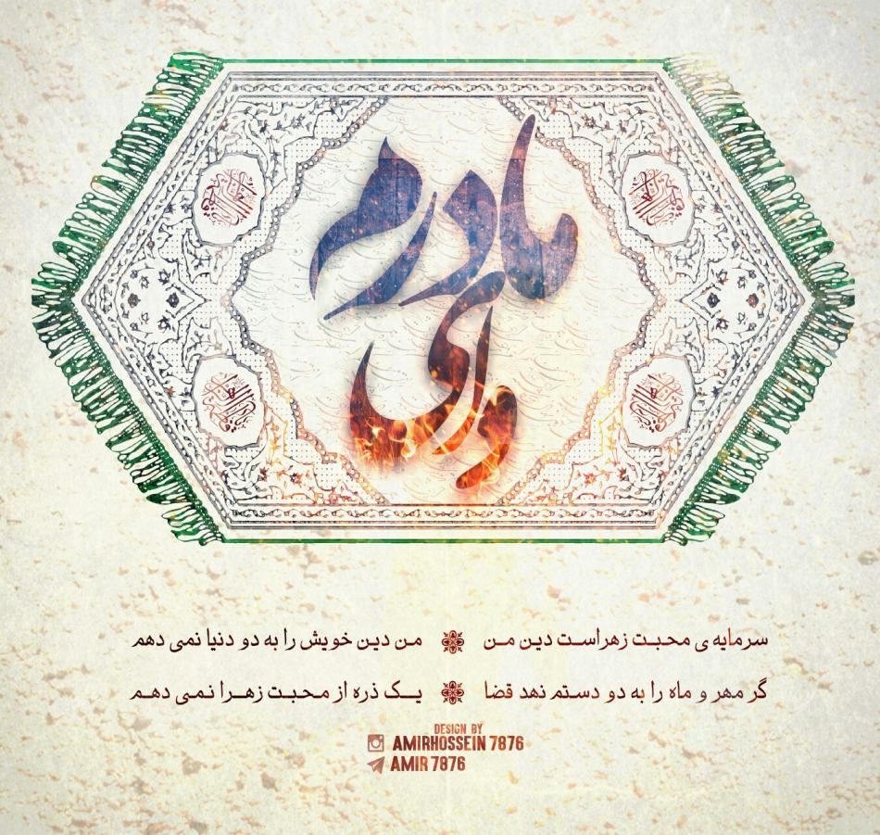
637

حدیث شماره :26
پیامبر اکرم صلی الله علیه و آله وسلم : نام دخترم را فاطمه گذاشتم؛زیرا خدای عزوجل فاطمه علیها السلام و هر کس که او را دوست دارد...
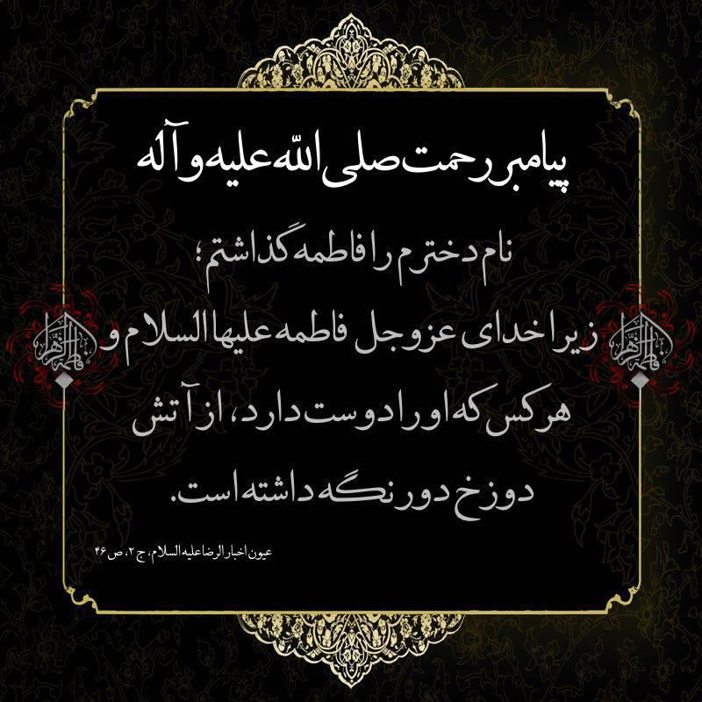
639

حدیث شماره :27
امام رضا علیه السلام: ما حجت های خدا بر مردم هستیم و مادرمان فاطمه حجت خدا بر ماست. بهجة القلب المصطفی، ص1
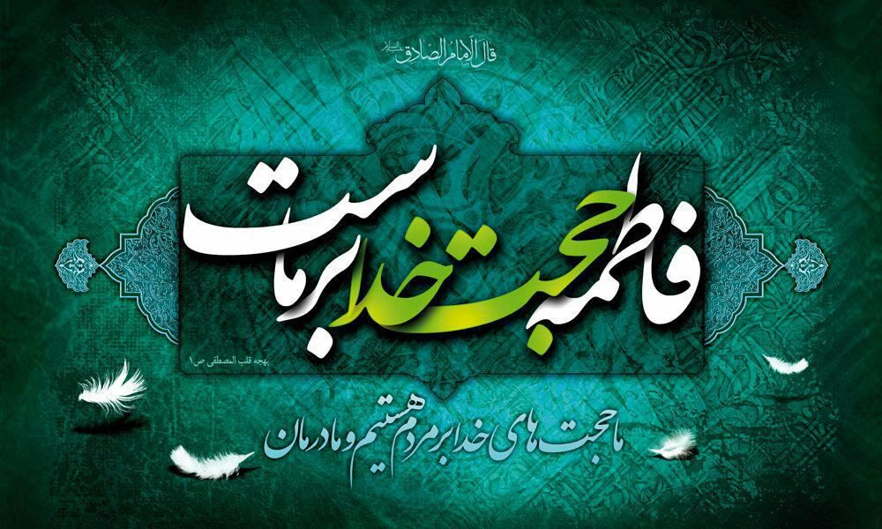
640

حدیث شماره :28
پیامبر خدا صلی الله علیه و آله: خوشنودی و خشم فاطمه باعث خوشنودی و غضب خداست. اعلام الوری، ص149
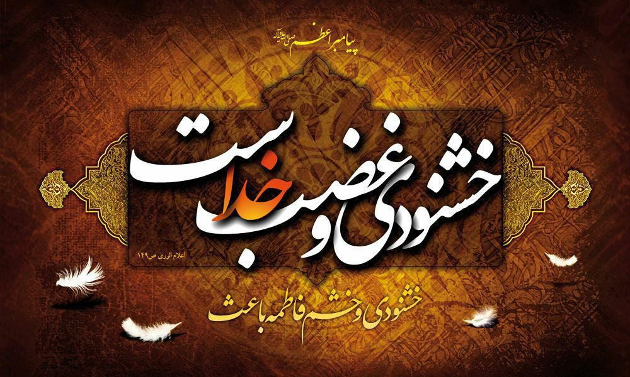
641

حدیث شماره :29
شهادت دخت مکرم نبی اسلام ، حضرت فاطمه علیه السلام را به پیشگاه حضرت صاحب الزّمان و محبّین خاندان عصمت و طهارت تسلیت عرض می نماییم
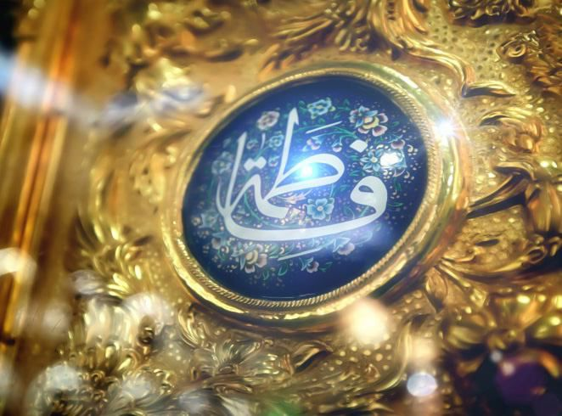
642

حدیث شماره :30
امام صادق علیه السلام : هر کس به شناخت حقیقی فاطمه علیهاالسلام دست یابد، بی گمان شب قدر را درک کرده است. بحارالانوار، ج 23، ص654
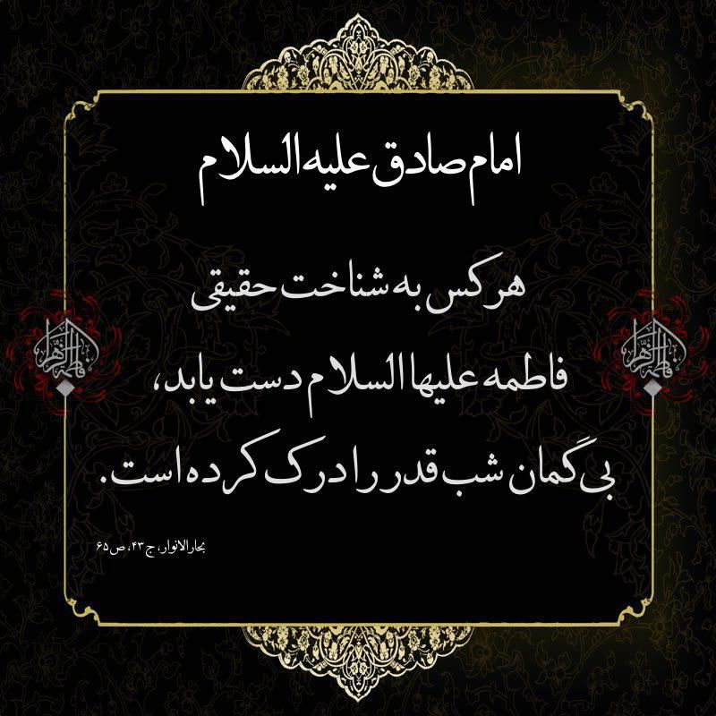
644

حدیث شماره :31
حضرت فاطمه علیهاالسلام: از بخل و خسّت برحذر باش، زیرا...
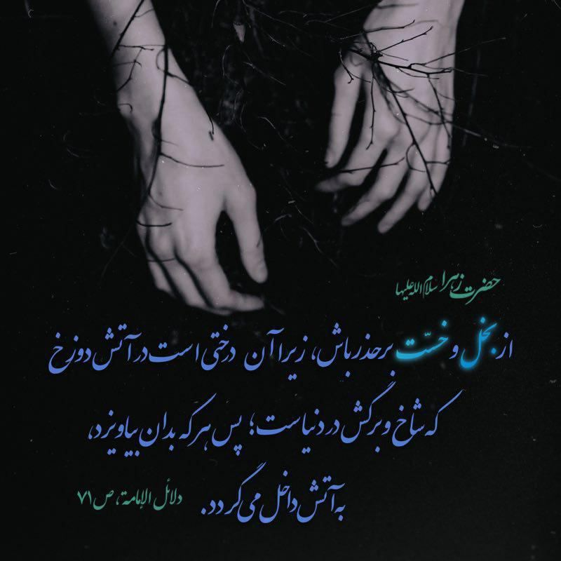
645

حدیث شماره :32
حضرت فاطمه علیهاالسلام: امام همچون کعبه است که باید به سویش روند، نه آنکه او به سوی آنها بیاید. بحارالانوار، ج 36، ص354
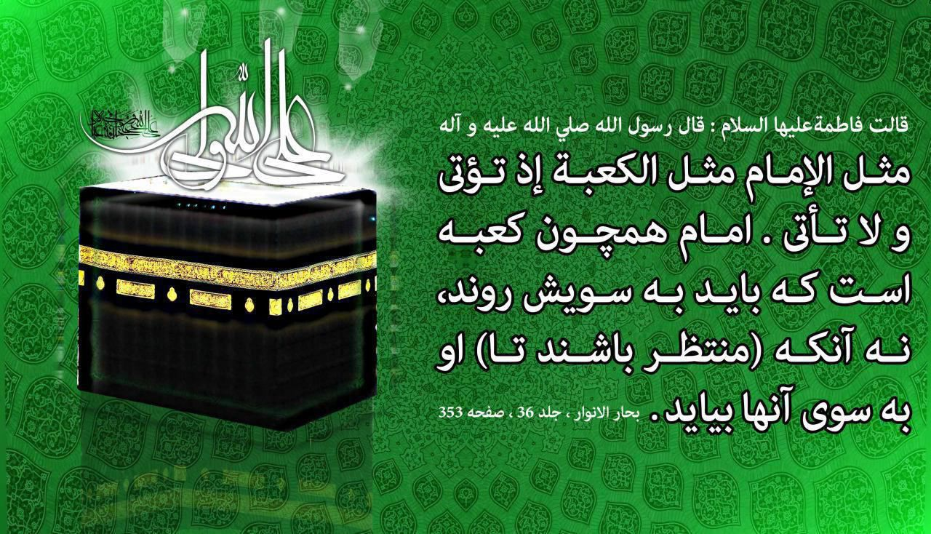
646

حدیث شماره :33
دانلود بروشور بی نهایت ارزشمند 40 حدیث از حضرت فاطمه علیهاالسلام در لینک پایین
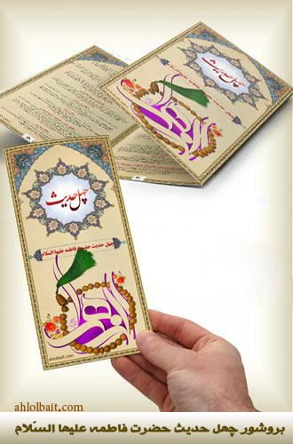
647

حدیث شماره :34
حضرت فاطمه علیها السّلام فرمودند:
همیشه در خدمت مادر و پای بند او باش، چون بهشت زیر پای مادران است و نتیجه آن نعمت‌های بهشتی خواهد بود.
کنزل العمّال، ج 16، ص 462
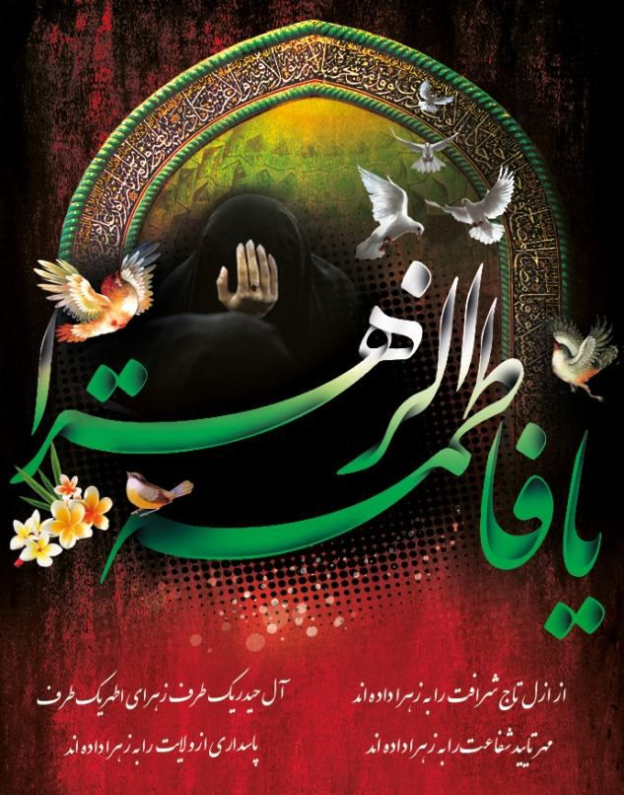
649

حدیث شماره :35
امشب دل سنگ کوچه ها می گرید
یک شهر خموش و بی صدا می گرید
تشییع جنازه غریب زهراست
تابوت به حال مرتضی می گرید
شهادت حضرت فاطمه سلام الله علیها تسلیت باد
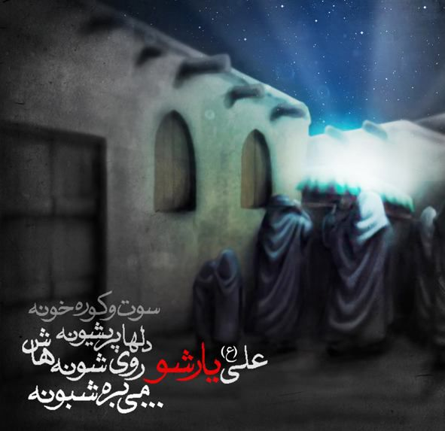
650

حدیث شماره :36
سوزنده تر از داغ تو، داغی نَبُود
پژمرده تر از تو، گل به باغی نبود
روشنگر دل هایی و اما افسوس
بر گمشده قبر تو، چراغی نبود
شهادت حضرت فاطمه سلام الله علیها تسلیت باد
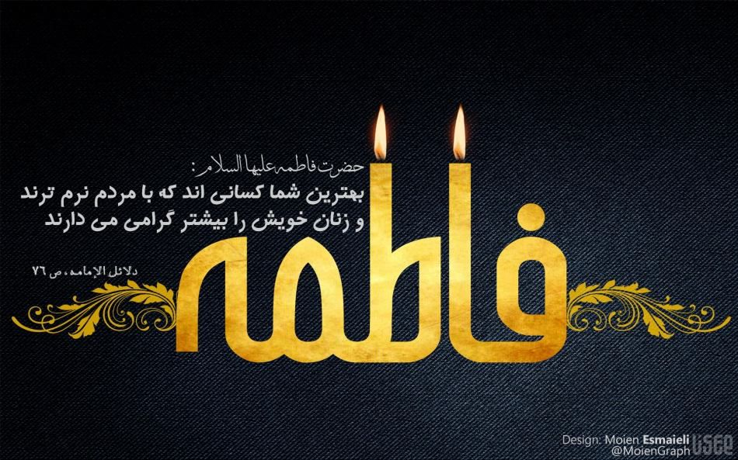
651

حدیث شماره :37
ای تاج سر عالم و آدم زهرا
از کودکی ام دل به تو دادم زهرا
آن روز که من هستم و تاریکی قبر
جان حسنت برس به دادم زهرا
شهادت حضرت فاطمه سلام الله علیها تسلیت باد.
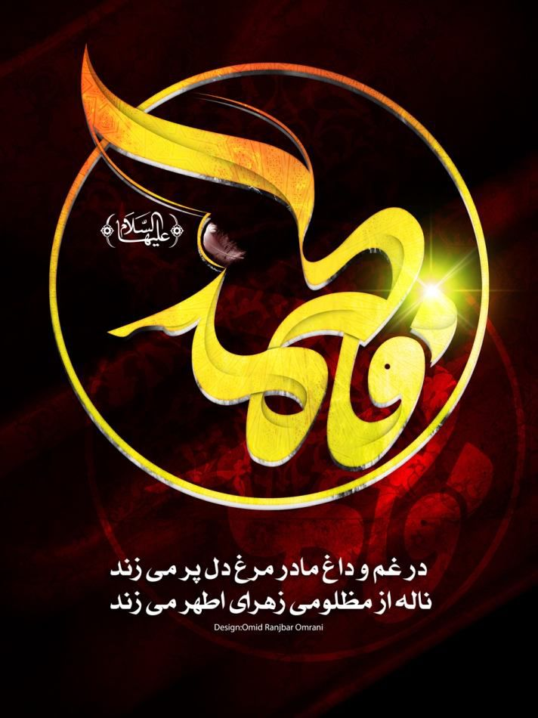
652

حدیث شماره :38
حضرت فاطمه علیها السّلام فرمودند:
إنَّ شِیعتُنا مِنْ خِیارِ أهْلِ الْجَنَّةِ.
شیعیان ما بهترین اهل بهشت هستند.
لئالی الاخبار، ج5، ص163
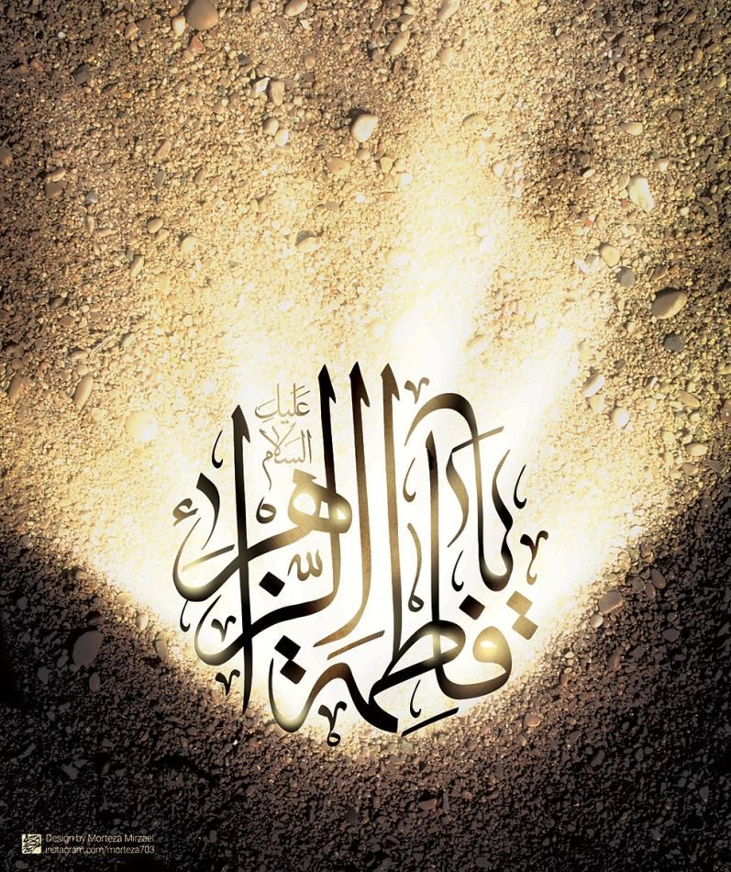
653

حدیث شماره :39
تقدیر زمانه در تب و تاب شکست
نیلی شد و گونه‌های عناب شکست
وقتی که به روی لاله سیلی می‌خورد
شرمنده شد آفتاب، مهتاب شکست
شهادت حضرت فاطمه سلام الله علیها تسلیت باد
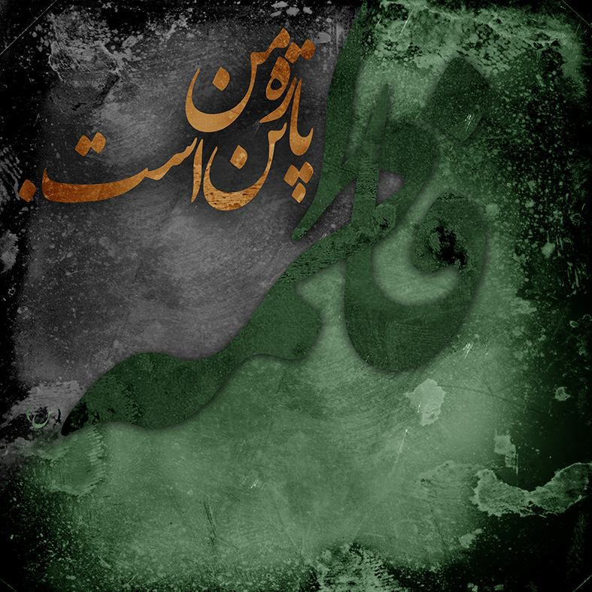
654

حدیث شماره :40
حضرت فاطمه سلام الله علیها:
آنچه برای زنان نیکوست این است که مردان نامحرم را نبینند، و نامحرمان نیزآنان را ننگرند.
بحارالانوار، 54/43
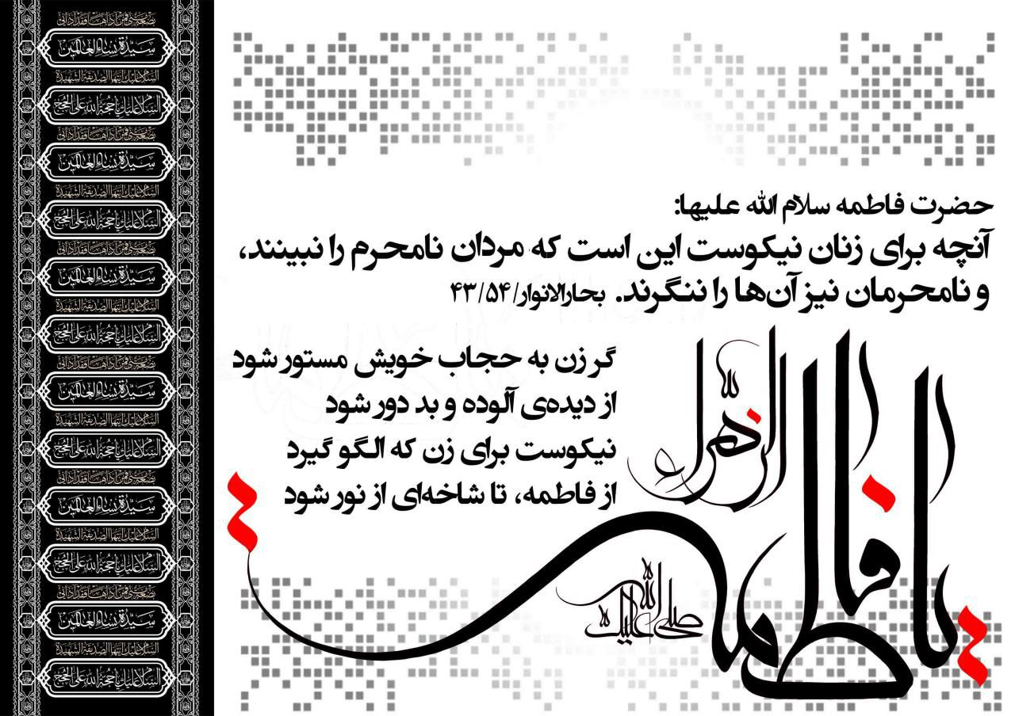
655

حدیث شماره :41
حضرت فاطمه سلام الله علیها:
همانا خوشبخت واقعی کسی است که علی را چه در زمان حیاتش و چه پس از وفاتش دوست بدارد.
بحارالانوار، 74/27
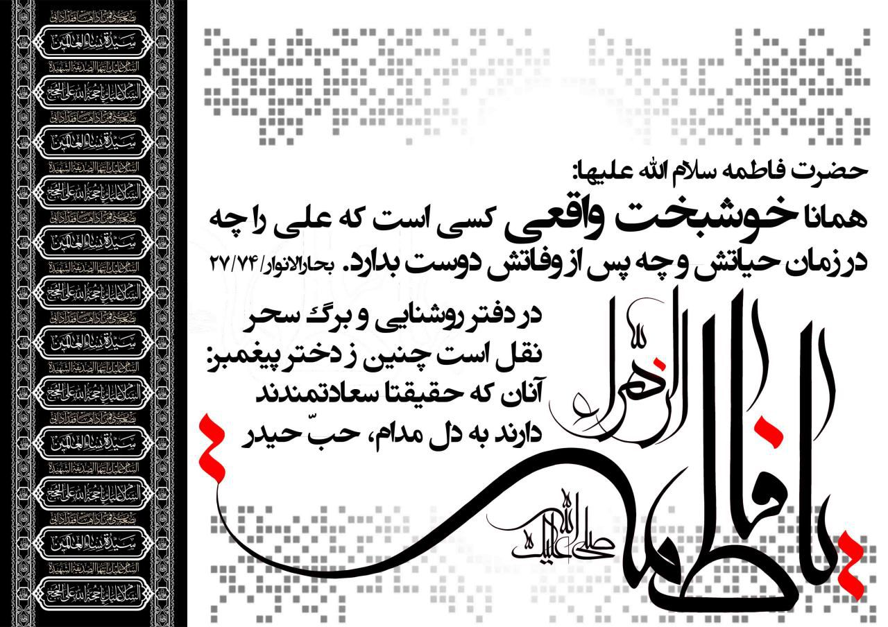
656

حدیث شماره :42
حضرت فاطمه سلام الله علیها:
اگر به آنچه شما را امر نمودیم عمل می کنی و آنچه شما را بر حذر داشته ایم دوری می کنی از شیعیان ما هستی وگرنه هرگز.
بحارالانوار، 156/65
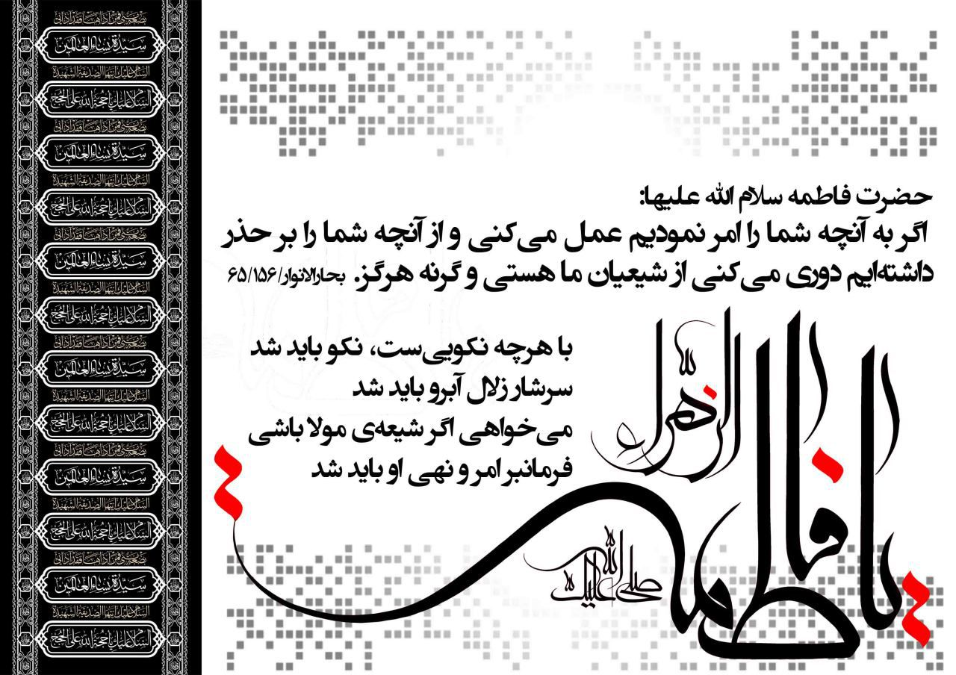
657

حدیث شماره :43
حضرت فاطمه سلام الله علیها:
از بخل دوری کن، زیرا بخل درختی است در جهنم که شاخه هایش در دنیا می باشد و هر کس به آن شاخه ها بیاویزد، داخل در جهنم می شود.
دلائل المه/4
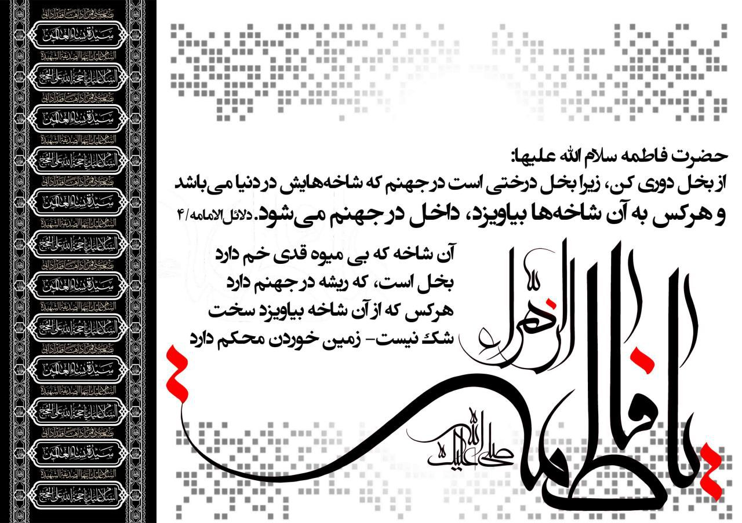
658

حدیث شماره :44
حضرت فاطمه سلام الله علیها:
خداوند، نیکی به پدر و مادر را سبب امان از خشم خود قرار داد.
بحارالانوار، 223/29
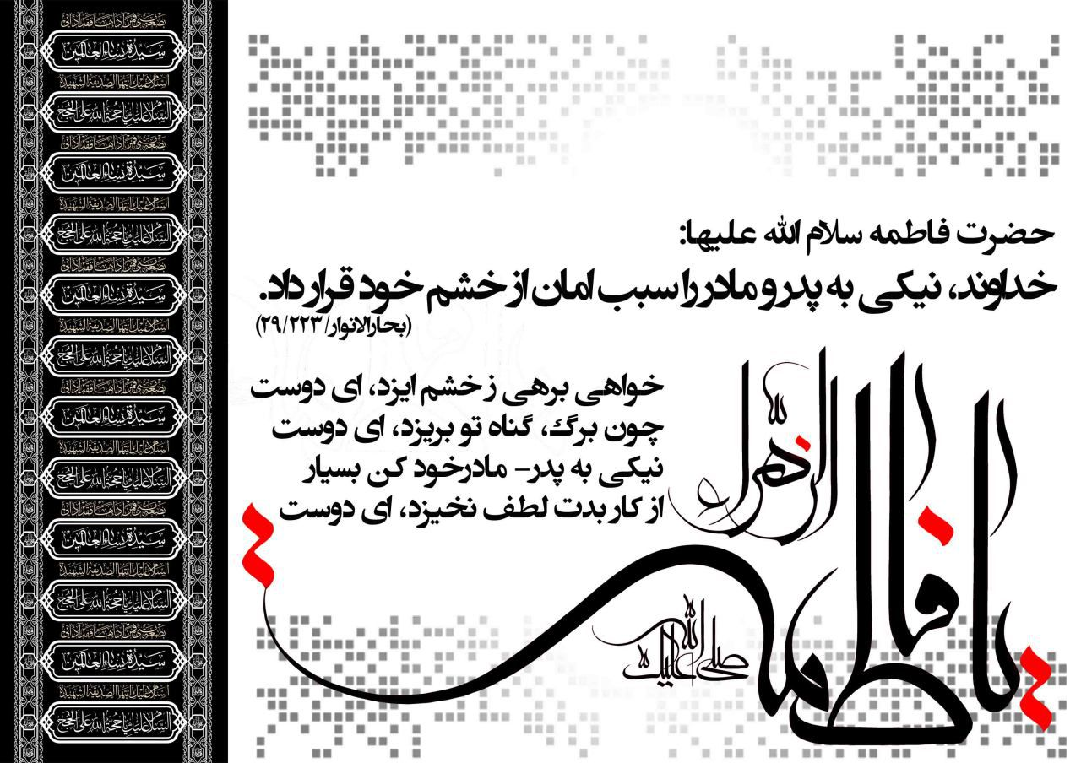
659

حدیث شماره :45
حضرت فاطمه سلام الله علیها:
خداوند، صبر را وسیله ی استحقاق و شایستگی پاداش قرار داد.
بحارالانوار، 223/29
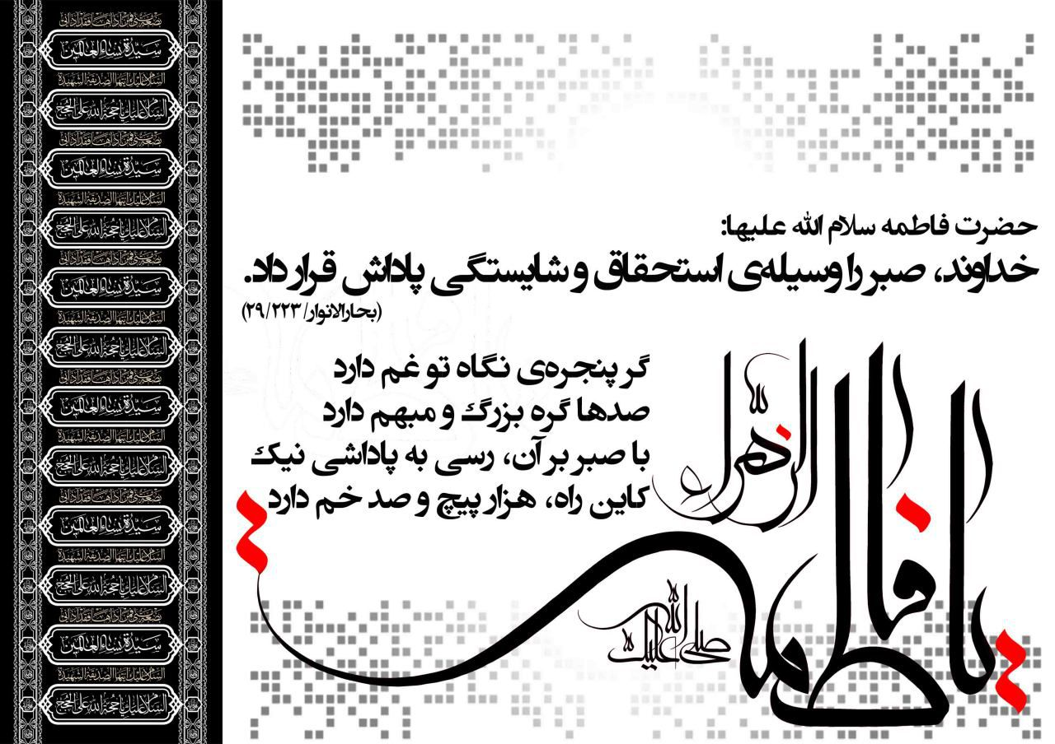
660

حدیث شماره :46
حضرت فاطمه سلام الله علیها:
خداوند امر به معروف را برای حفظ مصالح عمومی جامعه قرار داد.
بحارالانوار، 223/29
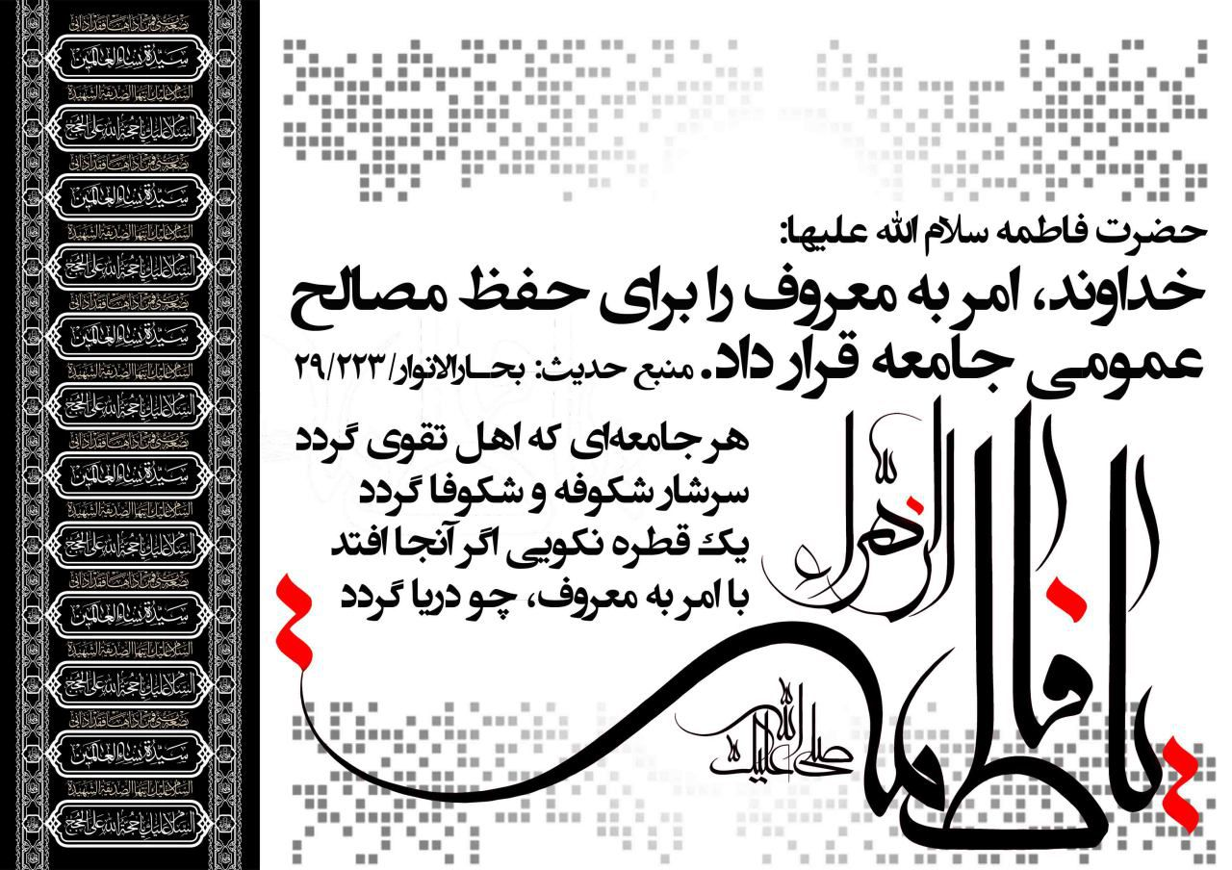
661

حدیث شماره :47
حضرت فاطمه سلام الله علیها:
خداوند، رسیدگی به خویشان را برای طول عمر و باعث فزونی در خویشان قرار داد.
بحارالانوار، 223/29
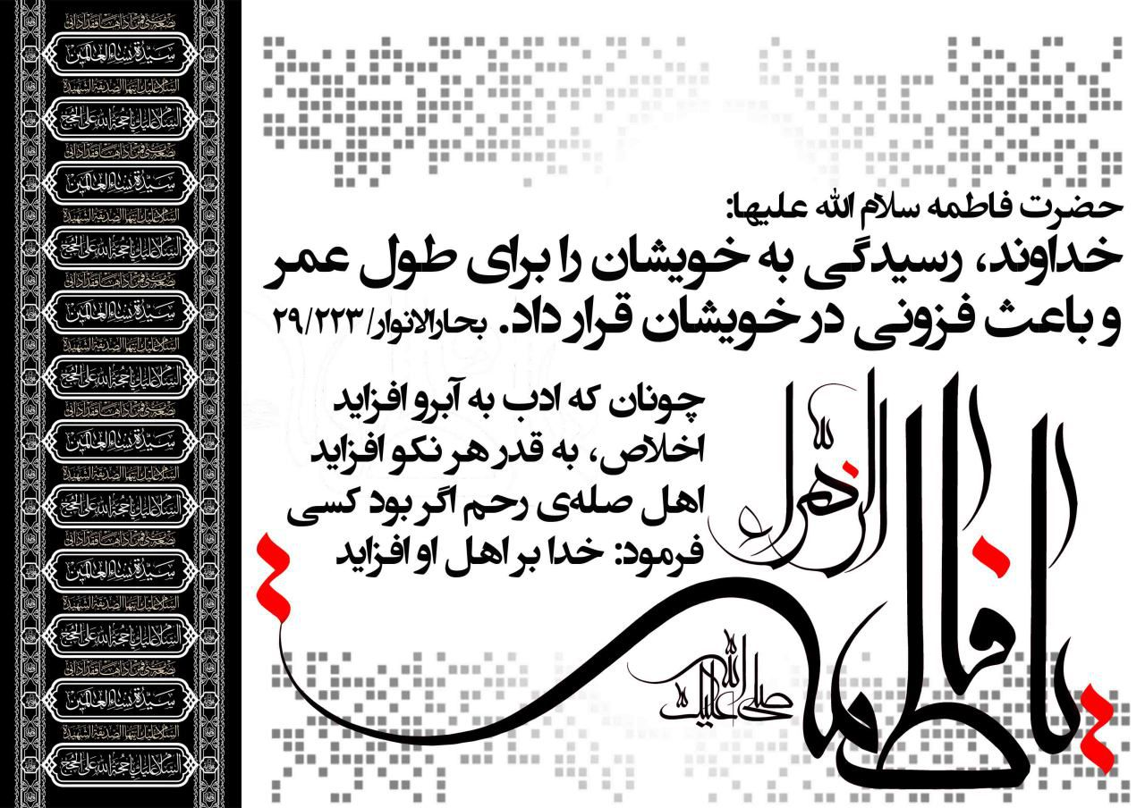
662

حدیث شماره :48
حضرت فاطمه سلام الله علیها:
و ما وسیله ی ارتباط خدا با مخلوقاتیم.
دلائل الامامه/32
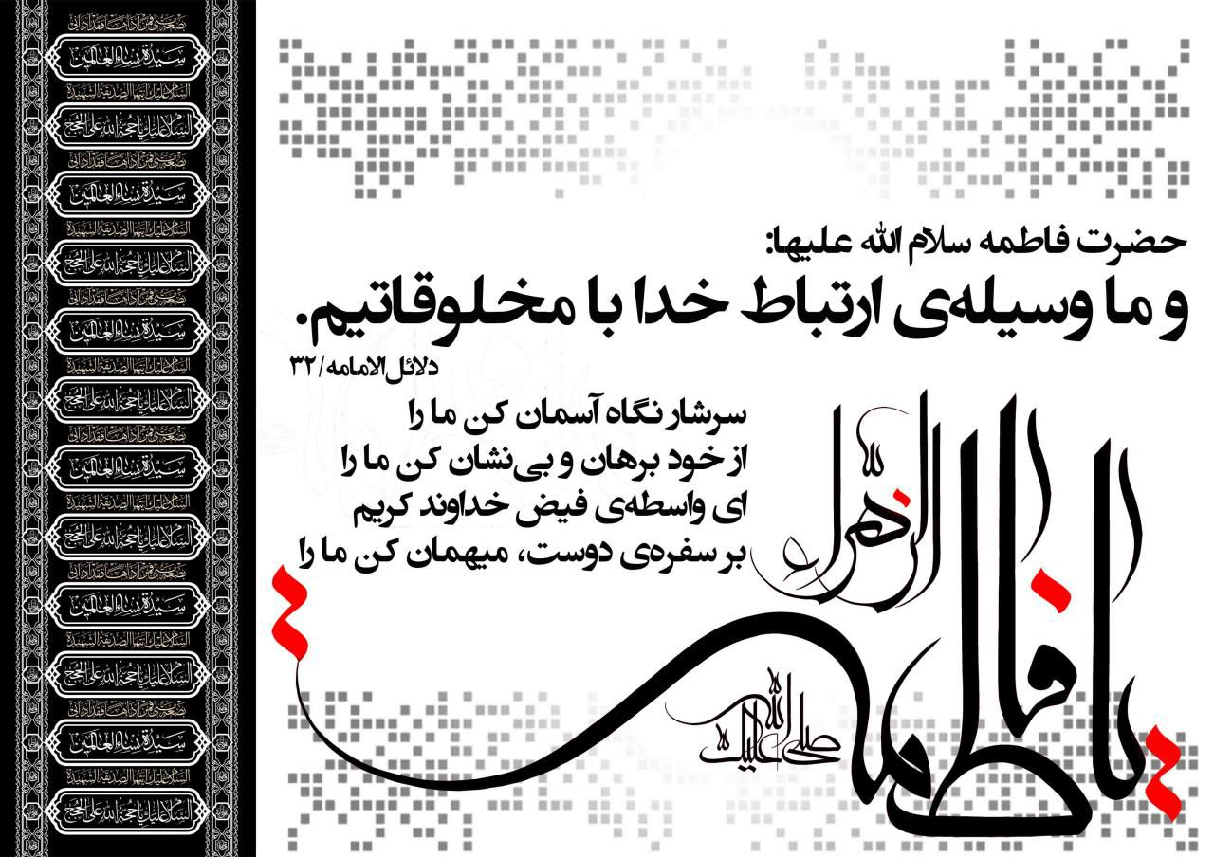
663

حدیث شماره :49
شهادت حضرت فاطمه زهرا سلام الله علیها تسلیت باد
ما زنده به لطف و رحمت زهرائیم
مامور برای خدمت زهرائیم
روزی که تمام خلق حیران هستند
ما منتظر شفاعت زهرائیم

750

حدیث شماره :50
حضرت فاطمه سلام الله علیها
خداوندا! از تو اعتقاد خالص و توحید را می خواهم، و این که در حالتِ خشم و رضا از تو بترسم و در حالت فقر و غنا اعتدال را رعایت کنم.
(بحارالانوار، ج 94، ص 225)
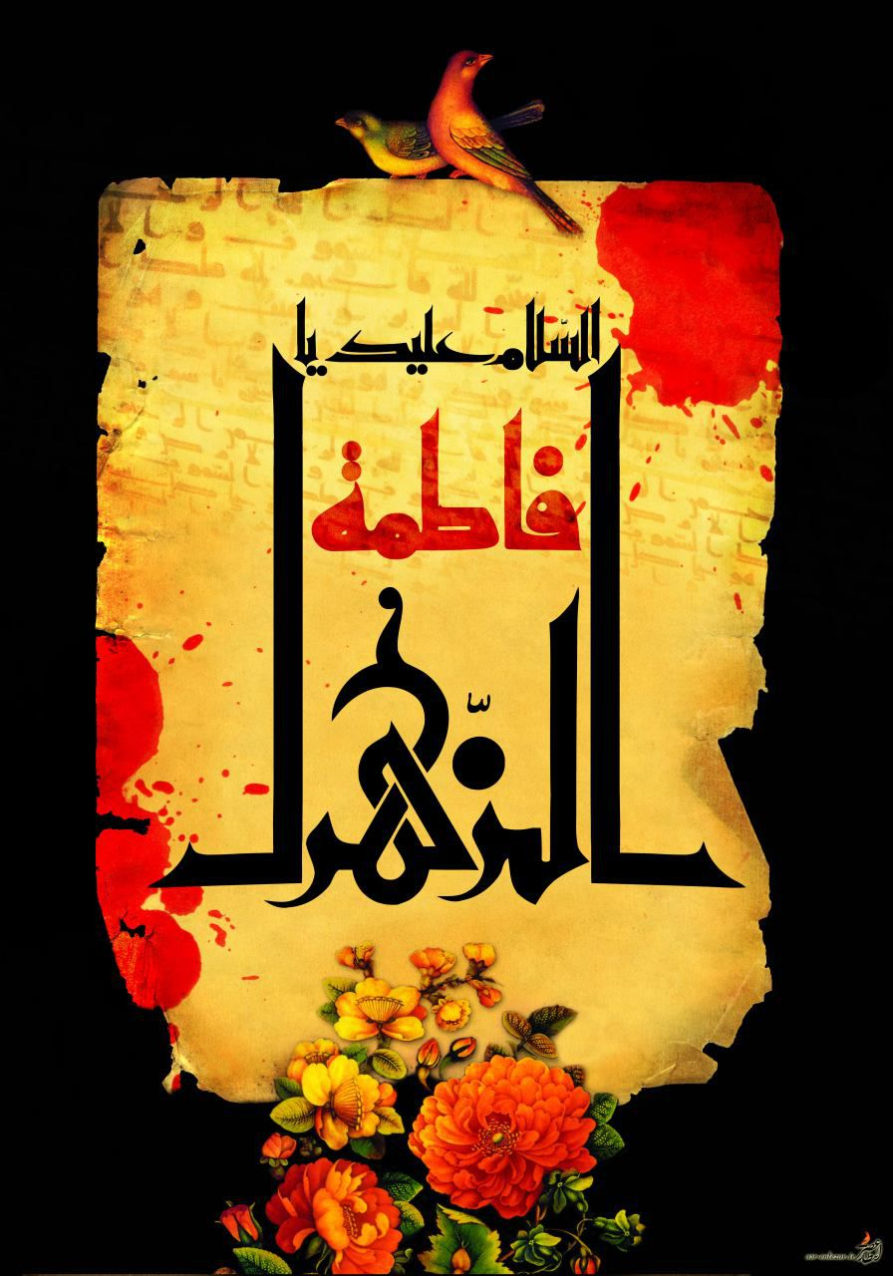
751

حدیث شماره :51
حضرت فاطمه سلام الله علیها :
از دنیای شما سه چیز در نظر من دوست داشتنی است: خواندن کتاب خدا، قرآن، نگاه به سیمای رسول خدا صلّی الله علیه و آله و سلّم، انفاق در راه خدا.
(وقائع الایّام، حدیث 295)

752

حدیث شماره :52
امام صادق علیه السلام:
حضرت فاطمه علیهاالسلام هر صبح شنبه به سوی قبور شهیدان می رفت و بر سر قبر حمزه می نشست و برای او از خدا طلب رحمت و آمرزش می کرد.
(التهذیب، ج1، ص 465)
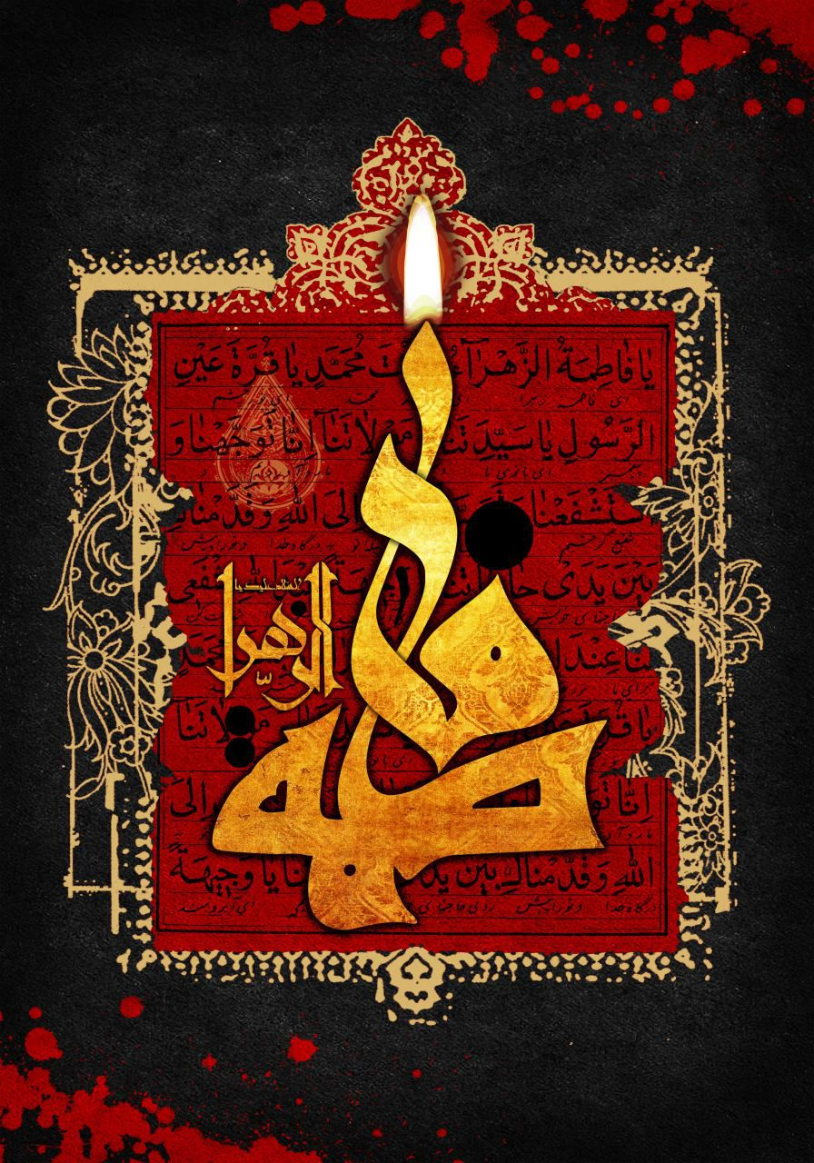
753

حدیث شماره :53
ازفاطمه اکتفا به نامش نکنید
نشناخته توصیف مقامش نکنید
هر کس که در او محبت زهرا نیست
علامه اگر هست سلامش نکنید
شهادت مظلومانه حضرت زهرا سلام الله علیها تسلیت باد
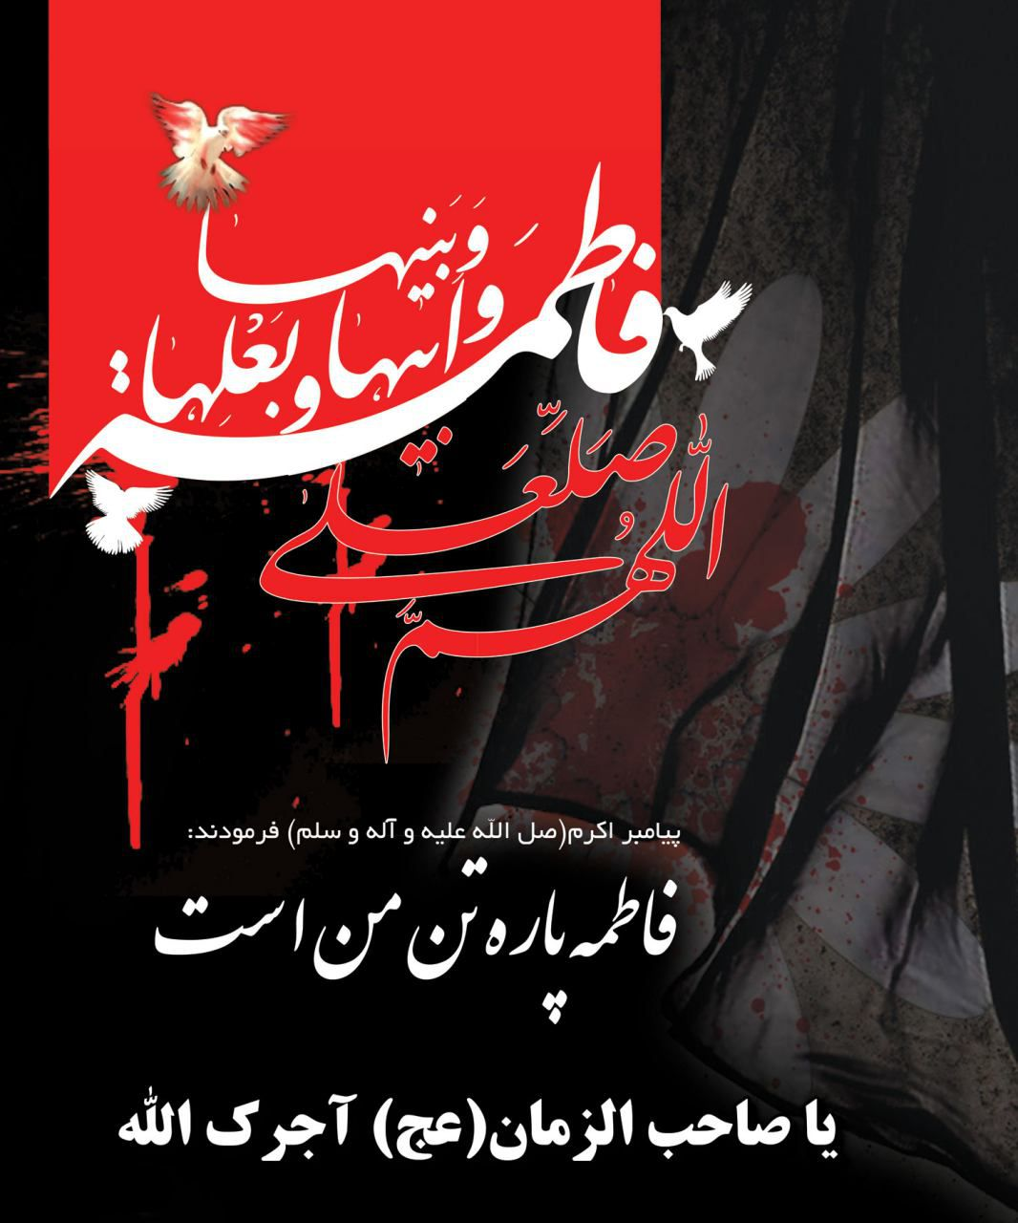
754

حدیث شماره :54
امام باقر علیه السلام:
مهریّه حضرت فاطمه علیها السلام لباس کهنه و زرهی بود و فرش خانه او پوست میشی که آن را روی زمین می انداختند و بر آن می خوابیدند.
(کافی، ج 5، ص 378)
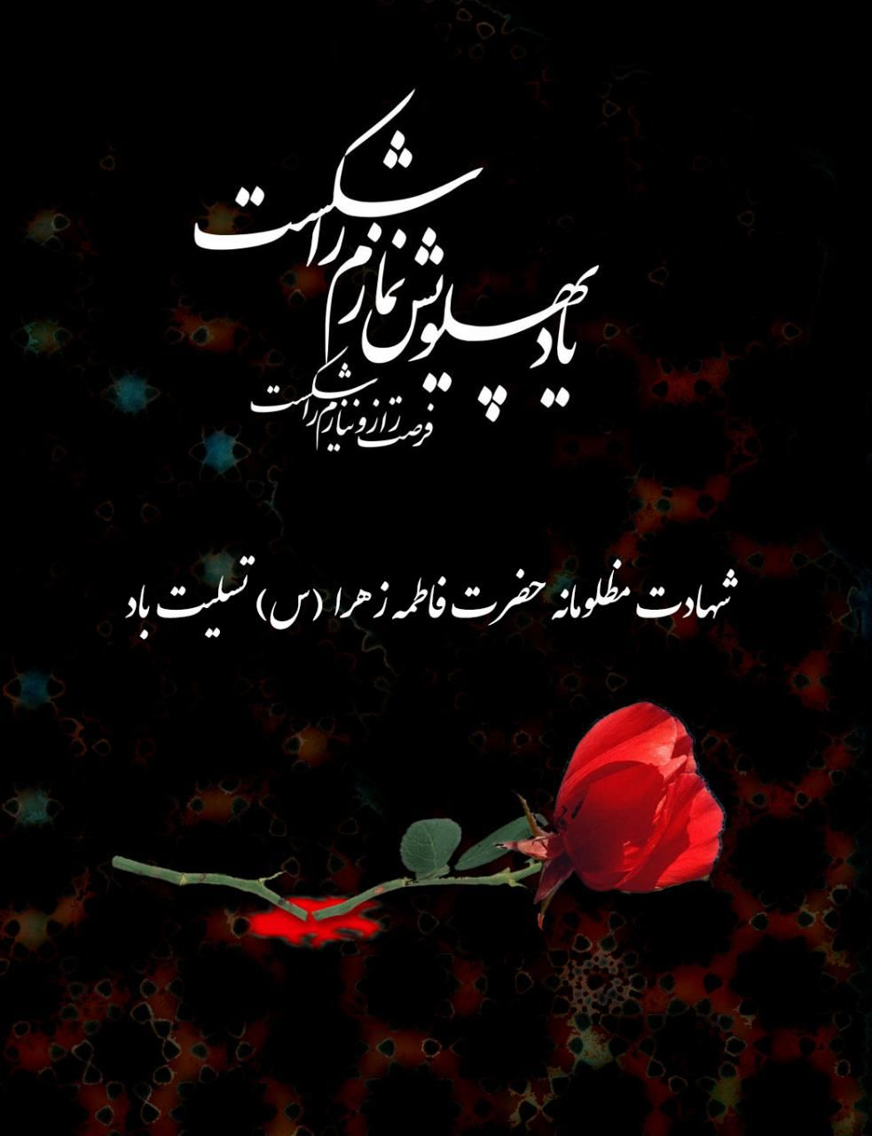
755

حدیث شماره :55
شهادت مظلومانه حضرت فاطمه سلام الله علیها تسلیت باد
حضرت زهرا سلام الله علیها
اوّل باید در فکر مشکلات و آسایش همسایه و نزدیکان و سپس در فکر خویشتن بود.
(بحارالا نوار: ج 43، ص 82)
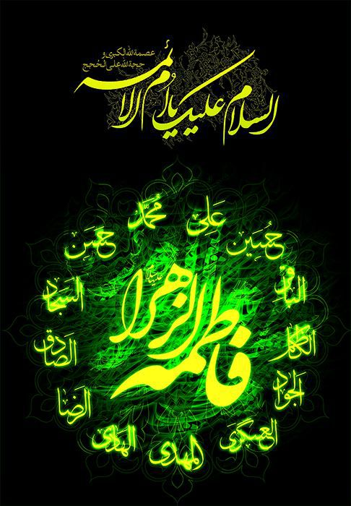
757

حدیث شماره :56
سوزنده تر از داغ تو، داغی نَبُود
پژمرده تر از تو، گل به باغی نبود
روشنگر دل هایی و اما افسوس
بر گمشده قبر تو، چراغی نبود
شهادت حضرت فاطمه سلام الله علیها تسلیت باد
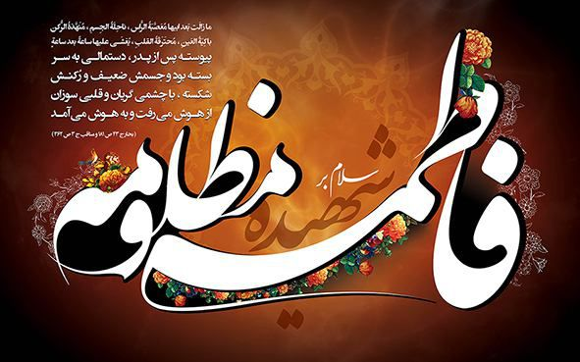
762

حدیث شماره :57
ای تاج سر عالم و آدم زهرا
از کودکی ام دل به تو دادم زهرا
آن روز که من هستم و تاریکی قبر
جان حسنت برس به دادم زهرا
شهادت حضرت فاطمه سلام الله علیها تسلیت باد
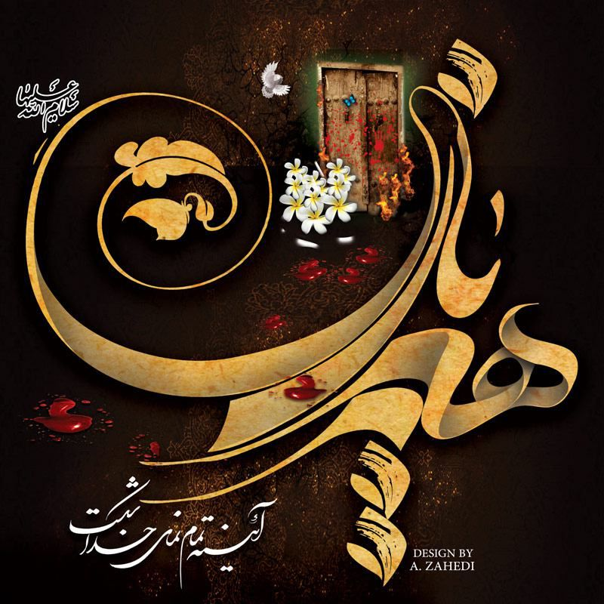
763

حدیث شماره :58
امام مهدی علیه السلام:
دختر رسول خدا (فاطمه) برای من سرمشقی نیکو است.
الغیبه، طوسی، ص 286
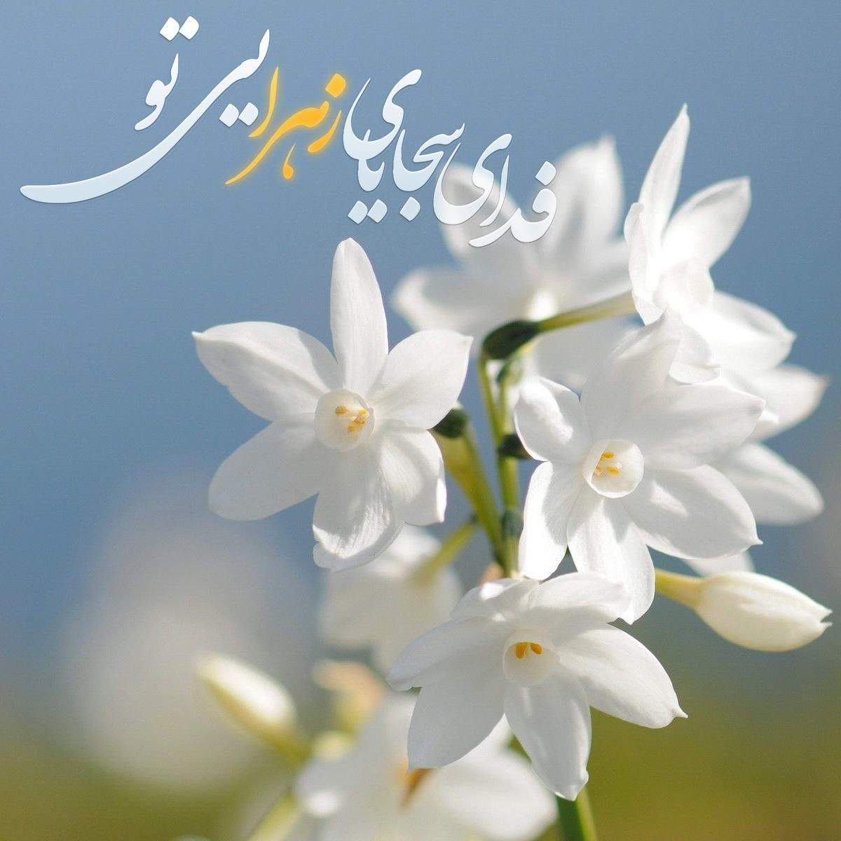
832

حدیث شماره :59
امام جواد علیه السلام:
هر کس قبر عمّه ام (حضرت فاطمه معصومه علیهاالسلام) را در قم زیارت کند، بهشت پاداش او است.
کامل الزیارات ، ص 53
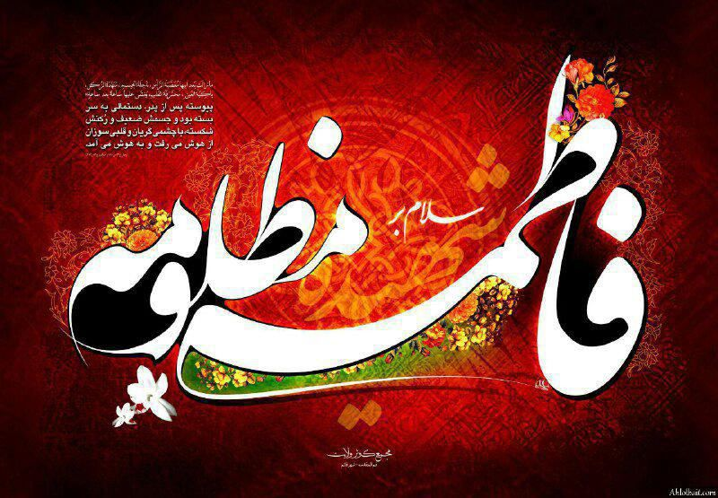
011

حدیث شماره :60
امام صادق علیه السلام:
تسبیحات فاطمه زهرا (سلام الله علیها) در هر روز پس از هر نماز نزد من محبوب تر از هزار رکعت نماز در هر روز است. (کافی، ج 3، ص 343)
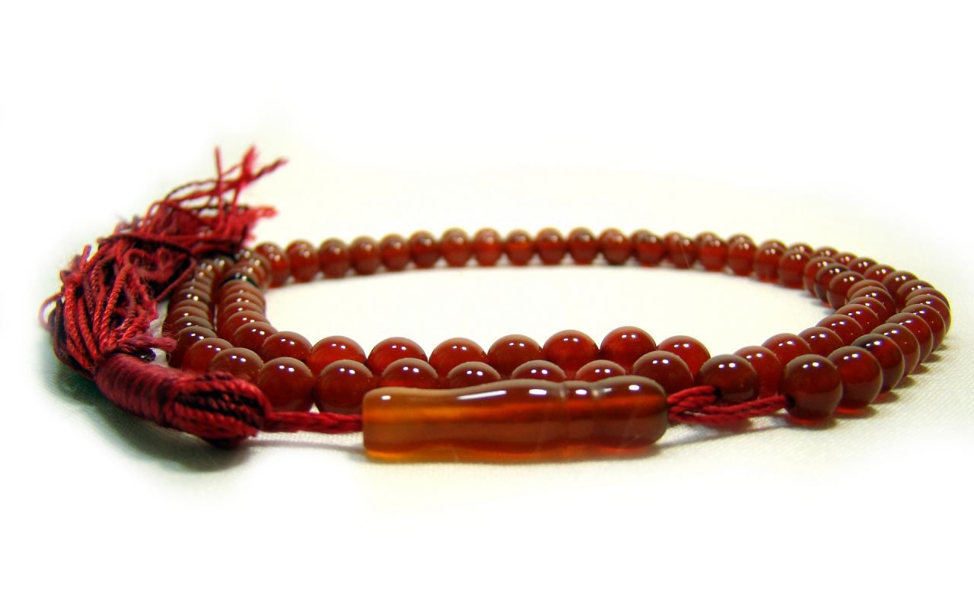
880

ghaemiyeh.com

